FPT UNIVERSITY DA NANG
MSS301 – Microservices with Spring Boot
GROUP PROJECT REPORT
OpenEvent
Event Management & Ticketing Platform
Nhóm: OpenEvent Lớp: SE19B04 Học kỳ: FA26
Giảng viên hướng dẫn: TraLTB
Mã nguồn: https://github.com/Khuongjanmes/mss-group-project

STT | MSSV | Họ tên | GitHub | Vai trò | Phụ trách
1 | DE190599 | Nguyễn Trần Thành Duy | YuiGuende | Nhóm trưởng | Identity, API Gateway, Eureka, Notification
2 | DE190393 | Lê Huỳnh Đức | duev-dev | Thành viên | Event, Payment
3 | DE190167 | Trần Hồng Quân | TranQuan1105 | Thành viên | Ticket
4 | DE190366 | Phan Bá Nhật Khương | Khuongjanmes | Thành viên | Order (Saga), hạ tầng
Đà Nẵng, tháng 11 năm 2026

MỤC LỤC
Revision History 4
1. Introduction 5
1.1 Product Perspective 5
1.2 User Classes and Characteristics 5
Guest (khách chưa đăng nhập) 6
Attendee (USER mua vé) 6
Organizer (USER đang quản lý sự kiện) 7
Admin (quản trị viên) 7
Quy tắc nghiệp vụ 8
2. Database Design 9
2.1 Identity Service – identity_db 9
2.2 Event Service – event_db 10
2.3 Ticket Service – ticket_db 11
2.4 Order Service – order_db 12
2.5 Payment Service – payment_db 12
2.6 Notification Service – MongoDB notification_db 13
3. System Architecture 14
3.1 Operating Environment 14
3.2 Microservices Architecture 14
3.3 Inter-service Communication 15
KB-1: Đặt vé (Order → Identity, Event, Ticket) 16
KB-2: Thanh toán (Payment → Order) 17
KB-3: Check-in (Ticket → Event) 18
KB-4: Saga hoàn tất đơn qua RabbitMQ 19
KB-5: Hủy sự kiện qua RabbitMQ 20
Luồng quên mật khẩu 20
3.4 Deployment Architecture 20
Docker Compose (chạy cục bộ, chấm bài) 21
AWS ECS Fargate (production) 21
3.5 Design Rationale 22
3.6 Technologies 23
4. Implementation 24
4.1 Deployment Considerations 24
Môi trường chạy và cổng 24
Chạy bằng Docker Compose 24
Quyền truy cập của người dùng (tài khoản mẫu) 24
Chuyển đổi và dữ liệu mẫu 25
Triển khai production (AWS) 25
Kiểm thử 25
Ghi chú đào tạo người dùng 26
4.2 Screenshots and Explanations 27
Screen flow 27
Khách 28
Người mua vé 32
Ban tổ chức 37
Admin 44
5. References 47

Revision History
Người cập nhật | Ngày | Lý do thay đổi | Phiên bản
Cả nhóm | 06/11/2026 | Tài liệu đề tài cho CP1: bài toán, vai trò, quy tắc nghiệp vụ, ERD, kiến trúc, kế hoạch | 0.1
Cả nhóm | 08/11/2026 | Bỏ vai trò hệ thống ORGANIZER; thêm tổ chức (OWNER/MANAGER/MEMBER) và vai trò theo sự kiện (HOST/STAFF) | 0.2
Cả nhóm | 12/11/2026 | Release 0.9.0: đủ 6 business service, Saga đặt vé qua RabbitMQ, frontend các vai trò | 0.9
Cả nhóm | 13/11/2026 | Release 1.0.0 (CP4): email vé QR, thông báo, check-in bằng camera, đăng ký, đăng nhập Google, quên mật khẩu; triển khai AWS ECS; báo cáo cuối kỳ | 1.0

1. Introduction

1.1 Product Perspective
Các câu lạc bộ, trường học và doanh nghiệp nhỏ thường bán vé sự kiện bằng Google Form và chuyển khoản thủ công. Cách làm này dễ bán quá số chỗ, khó đối soát tiền và không kiểm soát được việc vào cửa. OpenEvent là nền tảng tổ chức và bán vé sự kiện trên web: người dùng tạo tổ chức và sự kiện, mở bán nhiều loại vé; người mua tìm sự kiện, đặt vé, thanh toán online (payOS/VNPay) và nhận vé có mã QR qua email; ban tổ chức và nhân sự soát vé bằng camera tại cửa; quản trị viên duyệt sự kiện trước khi công bố và quản lý dữ liệu dùng chung.
Hệ thống được xây dựng theo kiến trúc microservices vì các miền nghiệp vụ tách biệt rõ (người dùng, sự kiện, vé, đơn hàng, thanh toán, thông báo) và có tải khác nhau: Ticket và Order chịu tải đột biến lúc mở bán, trong khi Event chủ yếu được đọc. Thách thức chính là không bán vượt số vé khi nhiều người đặt cùng lúc, và giữ đơn hàng, thanh toán, vé nhất quán giữa ba database khác nhau.
Sản phẩm gồm 6 business service (Identity, Event, Ticket, Order, Payment, Notification), API Gateway, Eureka Server và một React SPA. Bản 1.0.0 đang chạy tại https://d1z7n36oupv0i0.cloudfront.net (AWS ECS Fargate).

1.2 User Classes and Characteristics
Hệ thống có hai vai trò hệ thống do Identity cấp và ghi trong JWT: USER (mọi tài khoản đăng ký) và ADMIN. Không có vai trò Organizer riêng: tài khoản USER nào cũng tạo được tổ chức và sự kiện, khi đó họ là ban tổ chức của sự kiện đó. Khách chưa đăng nhập (Guest) chỉ xem danh sách và chi tiết sự kiện. Ngoài ra, Event Service quản lý vai trò theo tổ chức và theo sự kiện:
Vai trò | Phạm vi | Ý nghĩa
OWNER | Tổ chức | Người tạo tổ chức; mỗi tổ chức có đúng 1 OWNER; chuyển quyền sở hữu được
MANAGER | Tổ chức | Do OWNER thêm; điều hành mọi sự kiện của tổ chức, mời thành viên
MEMBER | Tổ chức | Thành viên thường; chỉ tạo sự kiện khi OWNER cấp quyền
HOST | Sự kiện | Người phụ trách sự kiện; mỗi sự kiện có đúng 1 HOST
STAFF | Sự kiện | Nhân sự hỗ trợ; chỉ xem sự kiện và check-in vé

Bảng quyền thao tác (Admin không tạo hay sửa sự kiện, chỉ duyệt, từ chối, hủy):
Hành động | OWNER | MANAGER | MEMBER | HOST | STAFF
Sửa tổ chức, chuyển quyền sở hữu, thêm/xóa MANAGER, cấp quyền tạo sự kiện | ✓
Mời, xóa MEMBER (bằng email) | ✓ | ✓
Xem tổ chức, thành viên, sự kiện của tổ chức | ✓ | ✓ | ✓
Tạo sự kiện cho tổ chức (người tạo thành HOST) | ✓ | ✓ | khi được cấp
Sửa, xóa, gửi duyệt, hủy, đổi HOST mọi sự kiện của tổ chức | ✓ | ✓
Sửa, xóa, gửi duyệt, hủy sự kiện mình làm HOST |  |  |  | ✓
Quản lý loại vé, xem thống kê, người tham dự, thêm/xóa STAFF | ✓ | ✓ |  | ✓
Check-in vé | ✓ | ✓ |  | ✓ | ✓

Guest (khách chưa đăng nhập)
# | Function name | Function description
1 | Xem danh sách sự kiện | Xem sự kiện đã công bố theo tab Sắp tới / Đang diễn ra / Đã kết thúc; tìm theo tên, lọc theo danh mục, thời gian; phân trang (Event)
2 | Xem chi tiết sự kiện | Thông tin, địa điểm, lịch, các loại vé và số vé còn lại (Event, Ticket)
3 | Đăng ký tài khoản | Đăng ký bằng email và mật khẩu, nhận JWT (Identity)

Attendee (USER mua vé)
# | Function name | Function description
1 | Đăng nhập | Đăng nhập bằng email + mật khẩu hoặc Google; access token 15 phút, refresh token 7 ngày (Identity)
2 | Quên mật khẩu | Nhận email chứa link đặt lại mật khẩu dùng một lần, hết hạn sau 30 phút (Identity, Notification)
3 | Đặt vé | Chọn loại vé và số lượng (tối đa 5 vé mỗi sự kiện); vé được giữ 10 phút chờ thanh toán (Order, Identity, Event, Ticket)
4 | Thanh toán | Thanh toán qua payOS (VietQR) hoặc VNPay sandbox; cổng giả lập khi chưa cấu hình (Payment)
5 | Xem đơn của tôi | Danh sách đơn và trạng thái PENDING, PAID, CANCELLED, EXPIRED, trạng thái hoàn tiền; hủy đơn chưa thanh toán (Order, Payment)
6 | Xem vé của tôi | Danh sách vé đã mua, mở mã QR từng vé để check-in (Ticket)
7 | Nhận thông báo | Email vé kèm QR, email báo sự kiện bị hủy, email đặt lại mật khẩu; chuông và trang thông báo trong ứng dụng, đánh dấu đã đọc (Notification)
8 | Quản lý hồ sơ | Xem, sửa thông tin cá nhân, đổi mật khẩu (API /api/users/me; chưa có màn hình riêng)

Organizer (USER đang quản lý sự kiện)
# | Function name | Function description
1 | Quản lý tổ chức | Tạo tổ chức (trở thành OWNER), sửa thông tin, mời thành viên bằng email, đổi vai trò, cấp quyền tạo sự kiện, chuyển quyền sở hữu (Event, Identity)
2 | Tạo / sửa sự kiện | Tên, mô tả (soạn thảo định dạng), danh mục, địa điểm, thời gian, ảnh bìa lên Cloudinary; sự kiện cá nhân hoặc thuộc tổ chức; lưu nháp (Event)
3 | Gửi duyệt, hủy sự kiện | DRAFT/REJECTED → PENDING_APPROVAL; hủy sự kiện đã công bố: vé bị hủy, đơn đã thanh toán chờ hoàn tiền, người mua nhận email (Event, Ticket, Order, Payment, Notification)
4 | Quản lý loại vé | Tạo, sửa, xóa loại vé: giá, số lượng, thời gian mở bán; không giảm dưới số đã bán cộng đang giữ (Ticket)
5 | Phân công sự kiện | Đổi HOST (sự kiện thuộc tổ chức), thêm/xóa STAFF bằng email (Event)
6 | Thống kê và người tham dự | Số vé đã bán, đang giữ, đã check-in theo loại vé; danh sách người tham dự, xuất Excel (Ticket, Identity)
7 | Check-in | Quét QR bằng camera hoặc nhập mã vé; mỗi vé một lần, trong ngày diễn ra; STAFF cũng check-in được (Ticket, Event)

Admin (quản trị viên)
# | Function name | Function description
1 | Duyệt sự kiện | Xem mọi sự kiện, lọc theo trạng thái; duyệt (PUBLISHED), từ chối kèm lý do (REJECTED) hoặc hủy (Event)
2 | Quản lý danh mục | Thêm, sửa, xóa danh mục sự kiện; không xóa danh mục đang dùng (Event)
3 | Quản lý địa điểm | Thêm, sửa, xóa địa điểm dùng chung (Event)
4 | Quản lý giao dịch | Xem mọi giao dịch, lọc theo trạng thái; đánh dấu đã hoàn tiền REFUND_PENDING → REFUNDED (Payment)
5 | Quản lý người dùng | Tìm, xem, khóa/mở khóa tài khoản (API /api/users; chưa có màn hình riêng)

Quy tắc nghiệp vụ
- BR-01: Số vé đã bán cộng đang giữ của mỗi loại vé không bao giờ vượt tổng số lượng (chống overselling).
- BR-02: Khi đặt vé, vé được giữ 10 phút; quá hạn chưa thanh toán thì đơn chuyển EXPIRED và vé trả về kho.
- BR-03: Mỗi tài khoản mua tối đa 5 vé cho mỗi sự kiện, kiểm tra bằng một câu lệnh nguyên tử trên user_event_quotas.
- BR-04: Chỉ sự kiện PUBLISHED và đang trong thời gian mở bán của loại vé mới được đặt vé.
- BR-05: Vòng đời sự kiện DRAFT → PENDING_APPROVAL → PUBLISHED hoặc REJECTED; PUBLISHED → CANCELLED hoặc COMPLETED (job tự chuyển sau end_time). Chỉ Admin chuyển sang PUBLISHED.
- BR-06: Chỉ người quản lý sự kiện (HOST, OWNER/MANAGER của tổ chức) sửa được sự kiện và loại vé; không giảm số lượng loại vé dưới số đã bán cộng đang giữ.
- BR-07: Thời gian kết thúc sau thời gian bắt đầu; mở bán vé kết thúc trước khi sự kiện bắt đầu.
- BR-08: Vé chỉ được phát hành (ISSUED, có mã QR) sau khi thanh toán thành công.
- BR-09: Mỗi vé chỉ check-in một lần, trong khoảng ngày diễn ra sự kiện, bởi người quản lý hoặc STAFF của sự kiện.
- BR-10: Attendee chỉ hủy được đơn PENDING. Khi sự kiện bị hủy: vé CANCELLED, đơn CANCELLED, thanh toán thành công chuyển REFUND_PENDING.
- BR-11: Mỗi giao dịch có mã duy nhất; callback trùng không xử lý hai lần; mọi consumer RabbitMQ idempotent theo messageId.
- BR-12: Tài khoản bị khóa không đăng nhập và không tạo đơn được; Order hỏi Identity trạng thái tài khoản khi tạo đơn.
- BR-13: Thanh toán thành công trên đơn đã EXPIRED hoặc CANCELLED không phát hành vé; giao dịch chuyển REFUND_PENDING.
- BR-14: Mọi tài khoản trừ Admin tạo được tổ chức và sự kiện; mỗi tổ chức đúng 1 OWNER, OWNER phải chuyển quyền trước khi rời; không mời, giao HOST hay thêm STAFF cho tài khoản Admin hoặc bị khóa; HOST mới phải là thành viên tổ chức.

2. Database Design
Mỗi service sở hữu database riêng (database-per-service): năm service dùng PostgreSQL 16, Notification dùng MongoDB (polyglot persistence). Giữa các service không có khóa ngoại; cột ghi *ref <Service>* chỉ lưu ID của service kia và được kiểm tra qua API nội bộ. Khóa chính dùng UUID. Schema do Flyway quản lý (db/migration/V*.sql), Hibernate chỉ kiểm tra (ddl-auto: validate). Các sơ đồ dưới đây vẽ theo đúng migration hiện tại trong mã nguồn.

2.1 Identity Service – identity_db
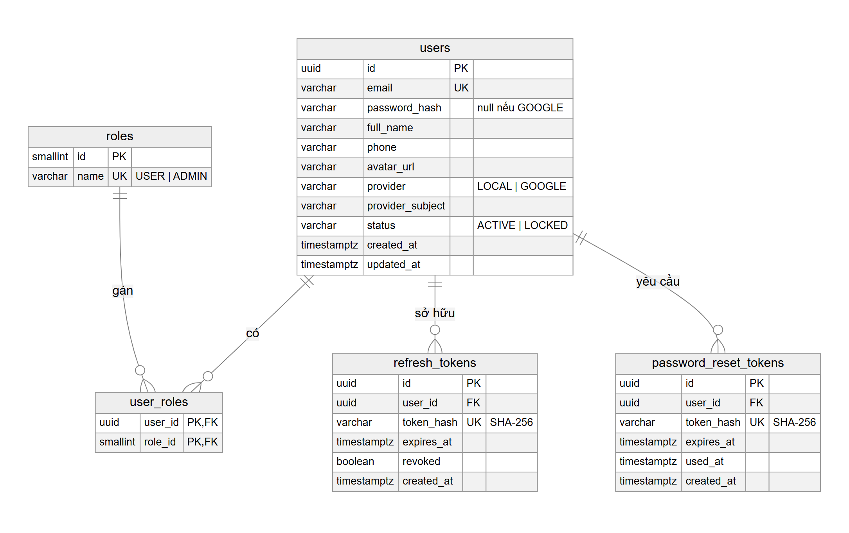
Hình 1. ERD Identity Service
- users ràng buộc: tài khoản LOCAL phải có password_hash, tài khoản GOOGLE phải có provider_subject (unique).
- refresh_tokens, password_reset_tokens chỉ lưu bản băm SHA-256 của token; token đặt lại mật khẩu dùng một lần (used_at).

2.2 Event Service – event_db
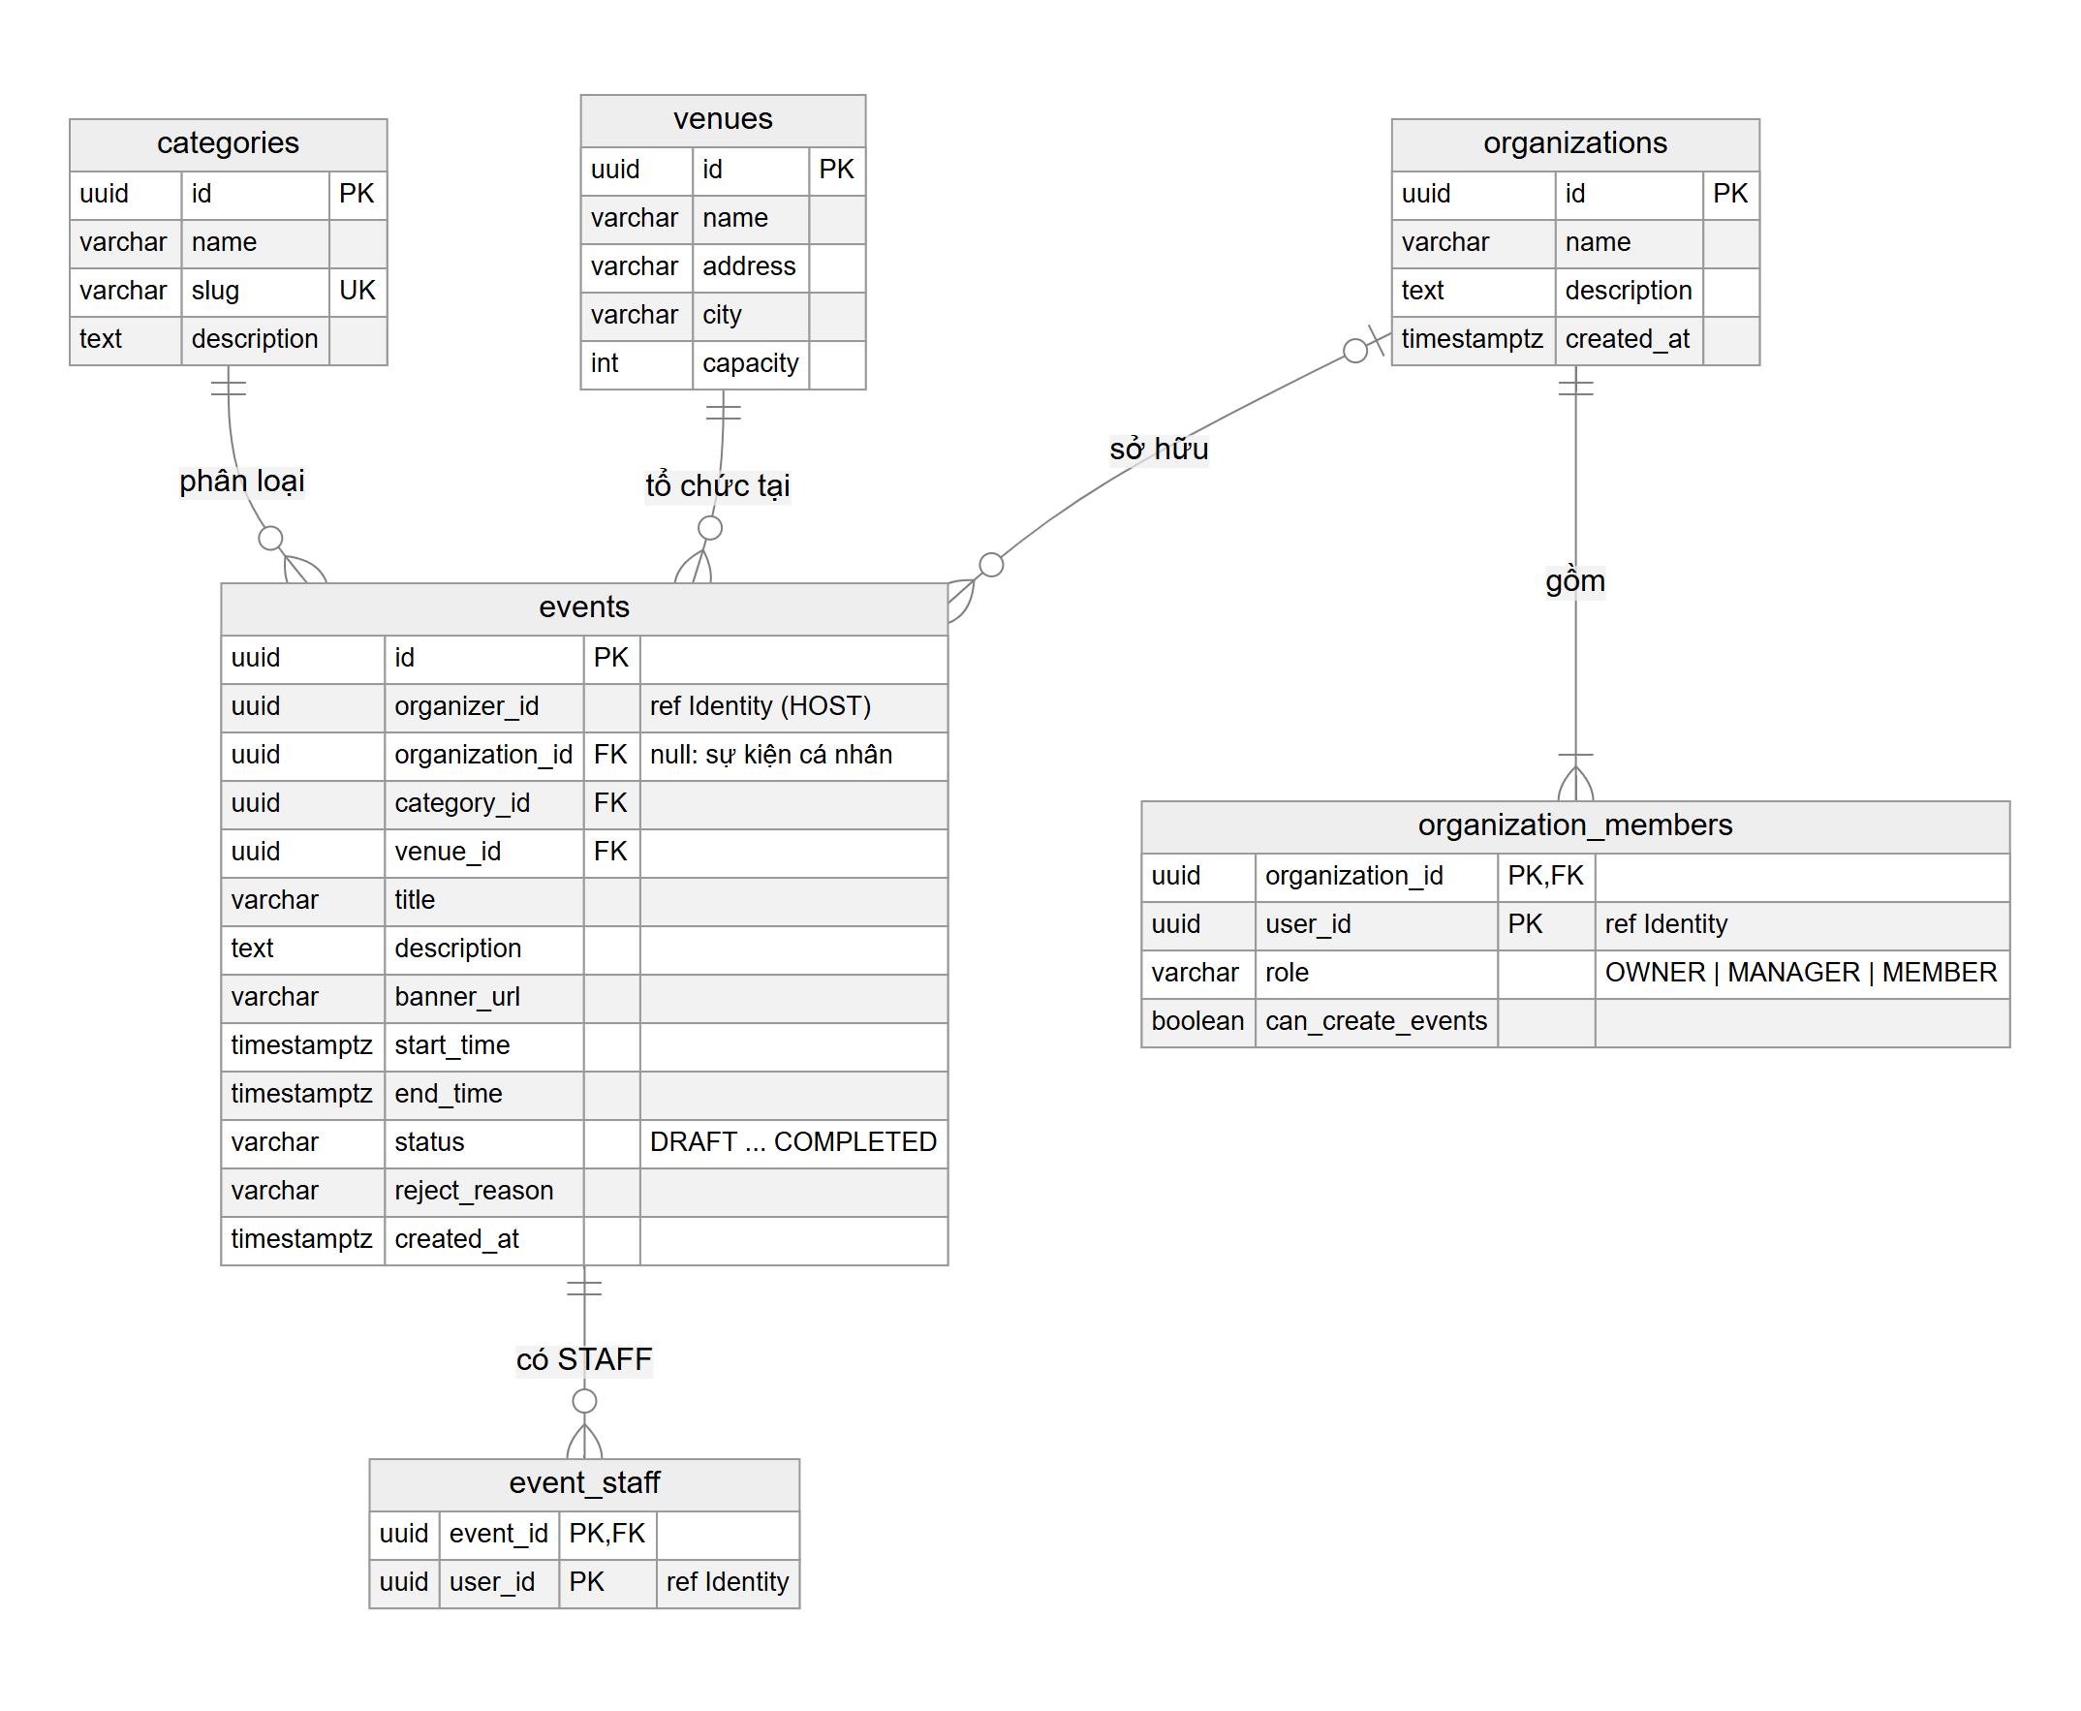
Hình 2. ERD Event Service
- events.status gồm DRAFT, PENDING_APPROVAL, PUBLISHED, REJECTED, CANCELLED, COMPLETED; CHECK end_time > start_time (BR-07).
- Unique index một OWNER mỗi tổ chức: organization_members (organization_id) WHERE role = 'OWNER'.

2.3 Ticket Service – ticket_db
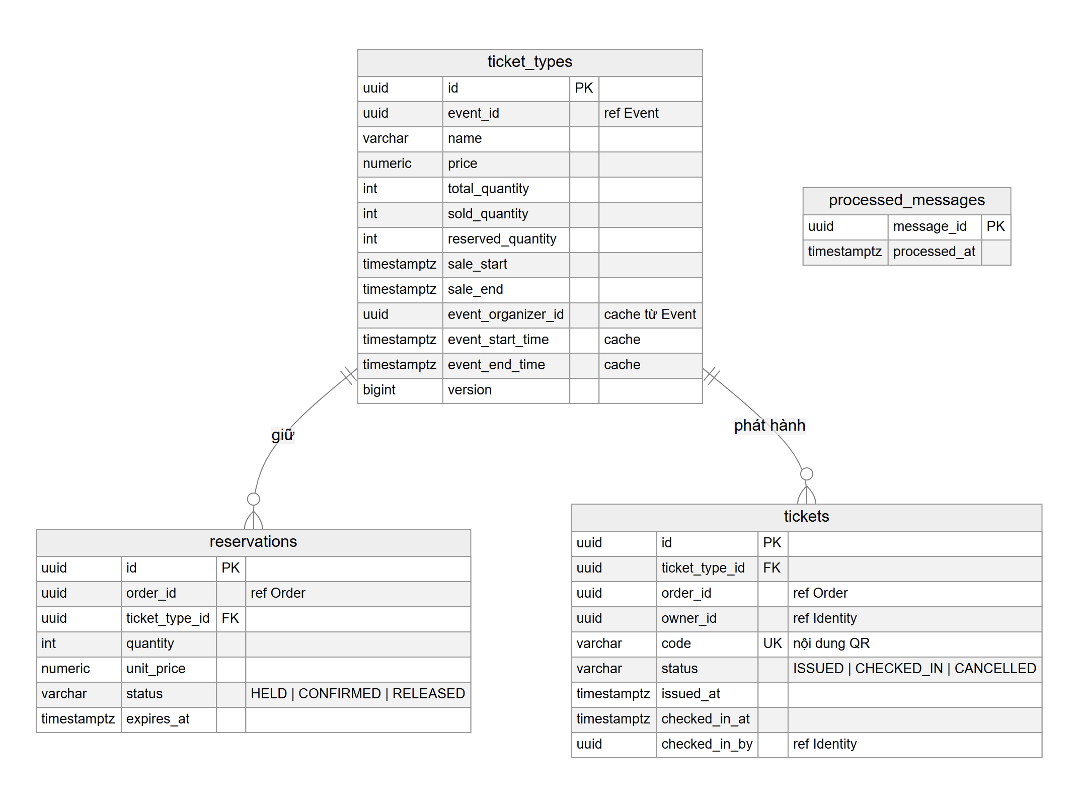
Hình 3. ERD Ticket Service
- CHECK sold_quantity + reserved_quantity <= total_quantity là chốt chặn cuối của BR-01; unique (order_id, ticket_type_id) trên reservations giúp gọi lại cùng đơn không giữ vé hai lần.
- event_organizer_id, event_start_time, event_end_time là bản cache từ Event, dùng khi Event không phản hồi (KB-3).

2.4 Order Service – order_db
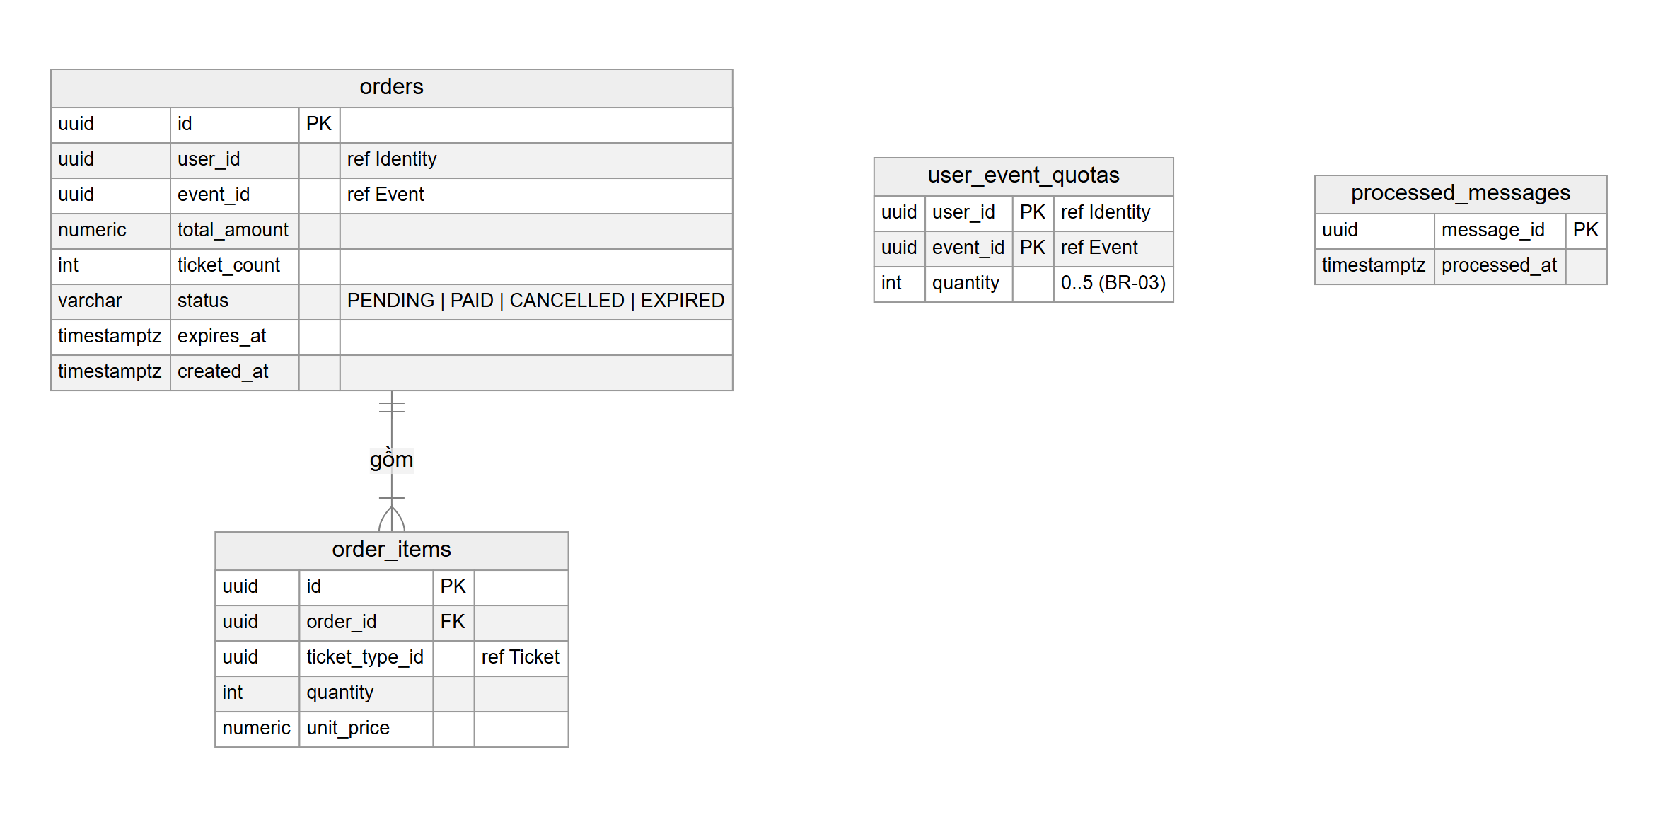
Hình 4. ERD Order Service
- user_event_quotas.quantity CHECK 0..5: giới hạn 5 vé mỗi sự kiện (BR-03). processed_messages chống xử lý message trùng (BR-11).

2.5 Payment Service – payment_db
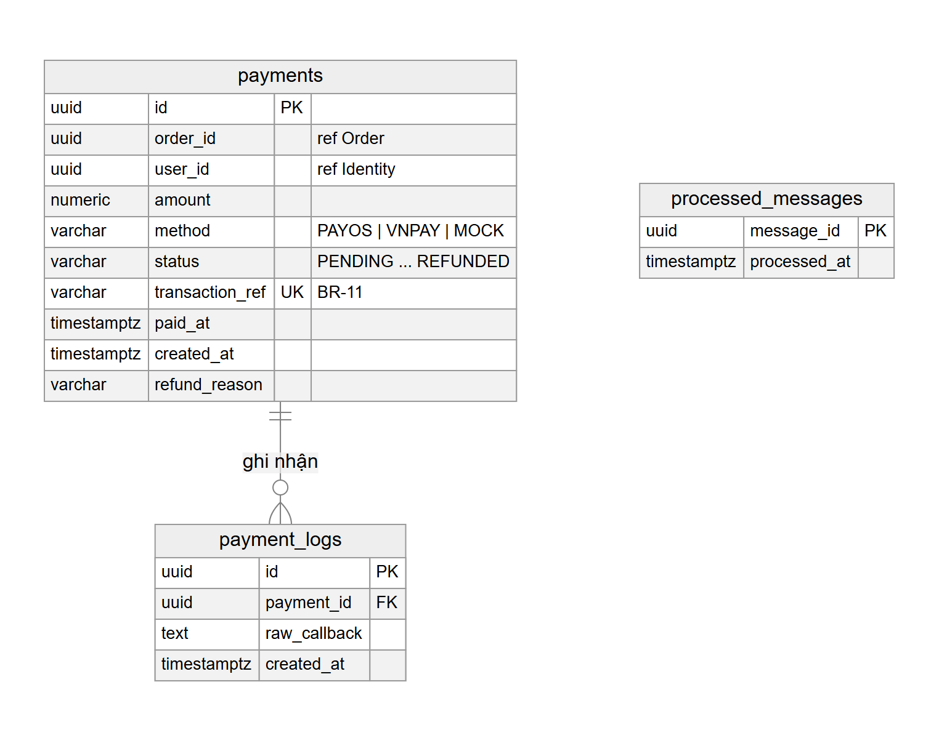
Hình 5. ERD Payment Service
- transaction_ref unique là idempotency key của giao dịch; mọi callback/webhook được ghi nguyên văn vào payment_logs.

2.6 Notification Service – MongoDB notification_db
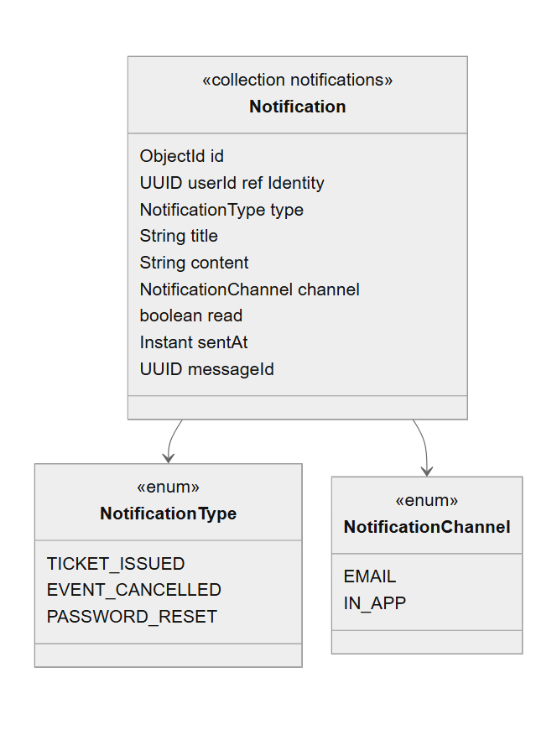
Hình 6. Collection notifications (class diagram)
- Unique index (messageId, userId): mỗi người nhận một thông báo cho mỗi message, không gửi email trùng khi message được thử lại.

3. System Architecture

3.1 Operating Environment
Thành phần | Môi trường
Người dùng cuối | Trình duyệt hiện đại (Chrome, Edge, Firefox, Safari) trên máy tính và điện thoại; trang soát vé cần quyền camera và HTTPS
Back-end | Java 21, Spring Boot 4.0.9, Spring Cloud 2025.1.4; mỗi service là một container Docker (image trên GHCR)
Dữ liệu | PostgreSQL 16 (5 database), MongoDB 7, RabbitMQ 3.13
Chạy cục bộ / chấm bài | Docker Desktop + Docker Compose (Windows, macOS, Linux); khoảng 8 GB RAM cho toàn bộ hệ thống
Production | AWS ap-southeast-1: ECS Fargate, RDS PostgreSQL, Amazon MQ, EFS, ALB, CloudFront, Secrets Manager (Terraform)
Dịch vụ bên ngoài | payOS / VNPay sandbox (thanh toán), Gmail SMTP (email), Cloudinary (ảnh bìa), Google Identity Services (đăng nhập Google)

3.2 Microservices Architecture
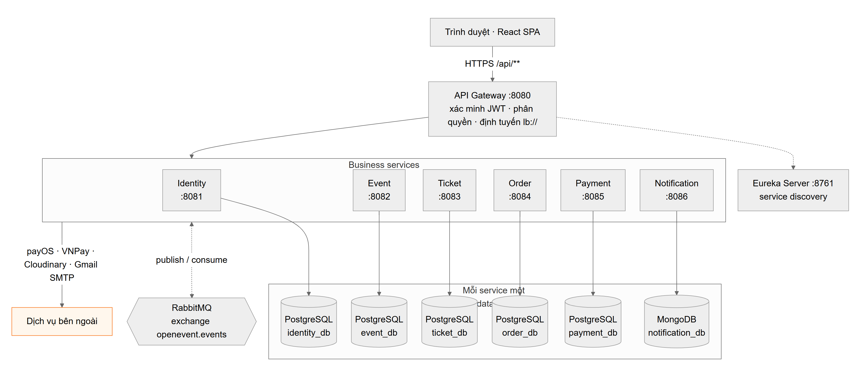
Hình 7. Sơ đồ kiến trúc microservices
Client chỉ gọi vào API Gateway (Spring Cloud Gateway). Gateway xác minh JWT, xóa mọi header X-User-* do client gửi, thêm lại X-User-Id, X-User-Email, X-User-Roles từ token đã xác minh, kiểm tra quyền theo vai trò, rồi định tuyến lb://<service> qua Eureka. Đường dẫn /internal/** bị Gateway chặn; chỉ các service gọi nhau qua Eureka mới dùng được. Mỗi service tự kiểm tra quyền theo dữ liệu (ví dụ "chỉ người quản lý sự kiện này"), vì Gateway chỉ biết vai trò.
Các service gọi đồng bộ với nhau bằng OpenFeign khi cần câu trả lời ngay (kiểm tra tài khoản, sự kiện, giữ vé), và trao đổi sự kiện bất đồng bộ qua RabbitMQ (topic exchange openevent.events) cho các bước có thể chạy sau (phát hành vé, gửi email, hoàn tiền). Mỗi service có queue riêng và dead-letter queue <queue>.dlq sau 3 lần thử.
Service | Cổng | Database | Trách nhiệm chính | Phụ trách
API Gateway | 8080 | — | Điểm vào duy nhất, xác minh JWT, phân quyền theo vai trò, định tuyến, CORS | TV1
Eureka Server | 8761 | — | Service discovery | TV1
Identity | 8081 | identity_db | Đăng ký, đăng nhập (mật khẩu, Google), JWT + refresh token, quên mật khẩu, khóa tài khoản | TV1
Event | 8082 | event_db | Sự kiện, danh mục, địa điểm, tổ chức, HOST/STAFF, duyệt sự kiện, ảnh bìa Cloudinary, job COMPLETED | TV2
Ticket | 8083 | ticket_db | Loại vé, giữ vé chống bán vượt, phát hành vé QR, check-in, thống kê, người tham dự | TV3
Order | 8084 | order_db | Tạo, hủy, hết hạn đơn; giới hạn 5 vé; bên tham gia Saga | TV4
Payment | 8085 | payment_db | Tạo thanh toán payOS/VNPay/giả lập, webhook có kiểm tra chữ ký, hoàn tiền | TV2
Notification | 8086 | MongoDB | Email vé QR, báo hủy sự kiện, đặt lại mật khẩu; hộp thông báo trong ứng dụng | TV1

3.3 Inter-service Communication
Hình dưới tóm tắt mọi lời gọi OpenFeign trong mã nguồn. Ba kịch bản chính KB-1 đến KB-3 (yêu cầu tối thiểu là 2) có retry, circuit breaker (Resilience4J) và fallback; hai luồng bất đồng bộ KB-4, KB-5 dùng RabbitMQ theo kiểu Saga choreography.
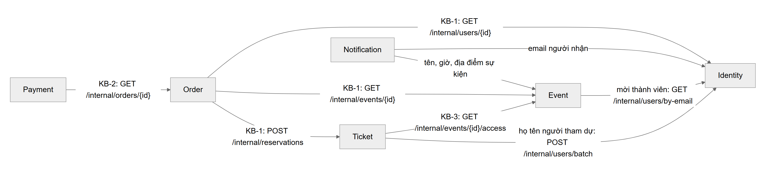
Hình 8. Các lời gọi OpenFeign giữa service (API nội bộ /internal/**)

KB-1: Đặt vé (Order → Identity, Event, Ticket)
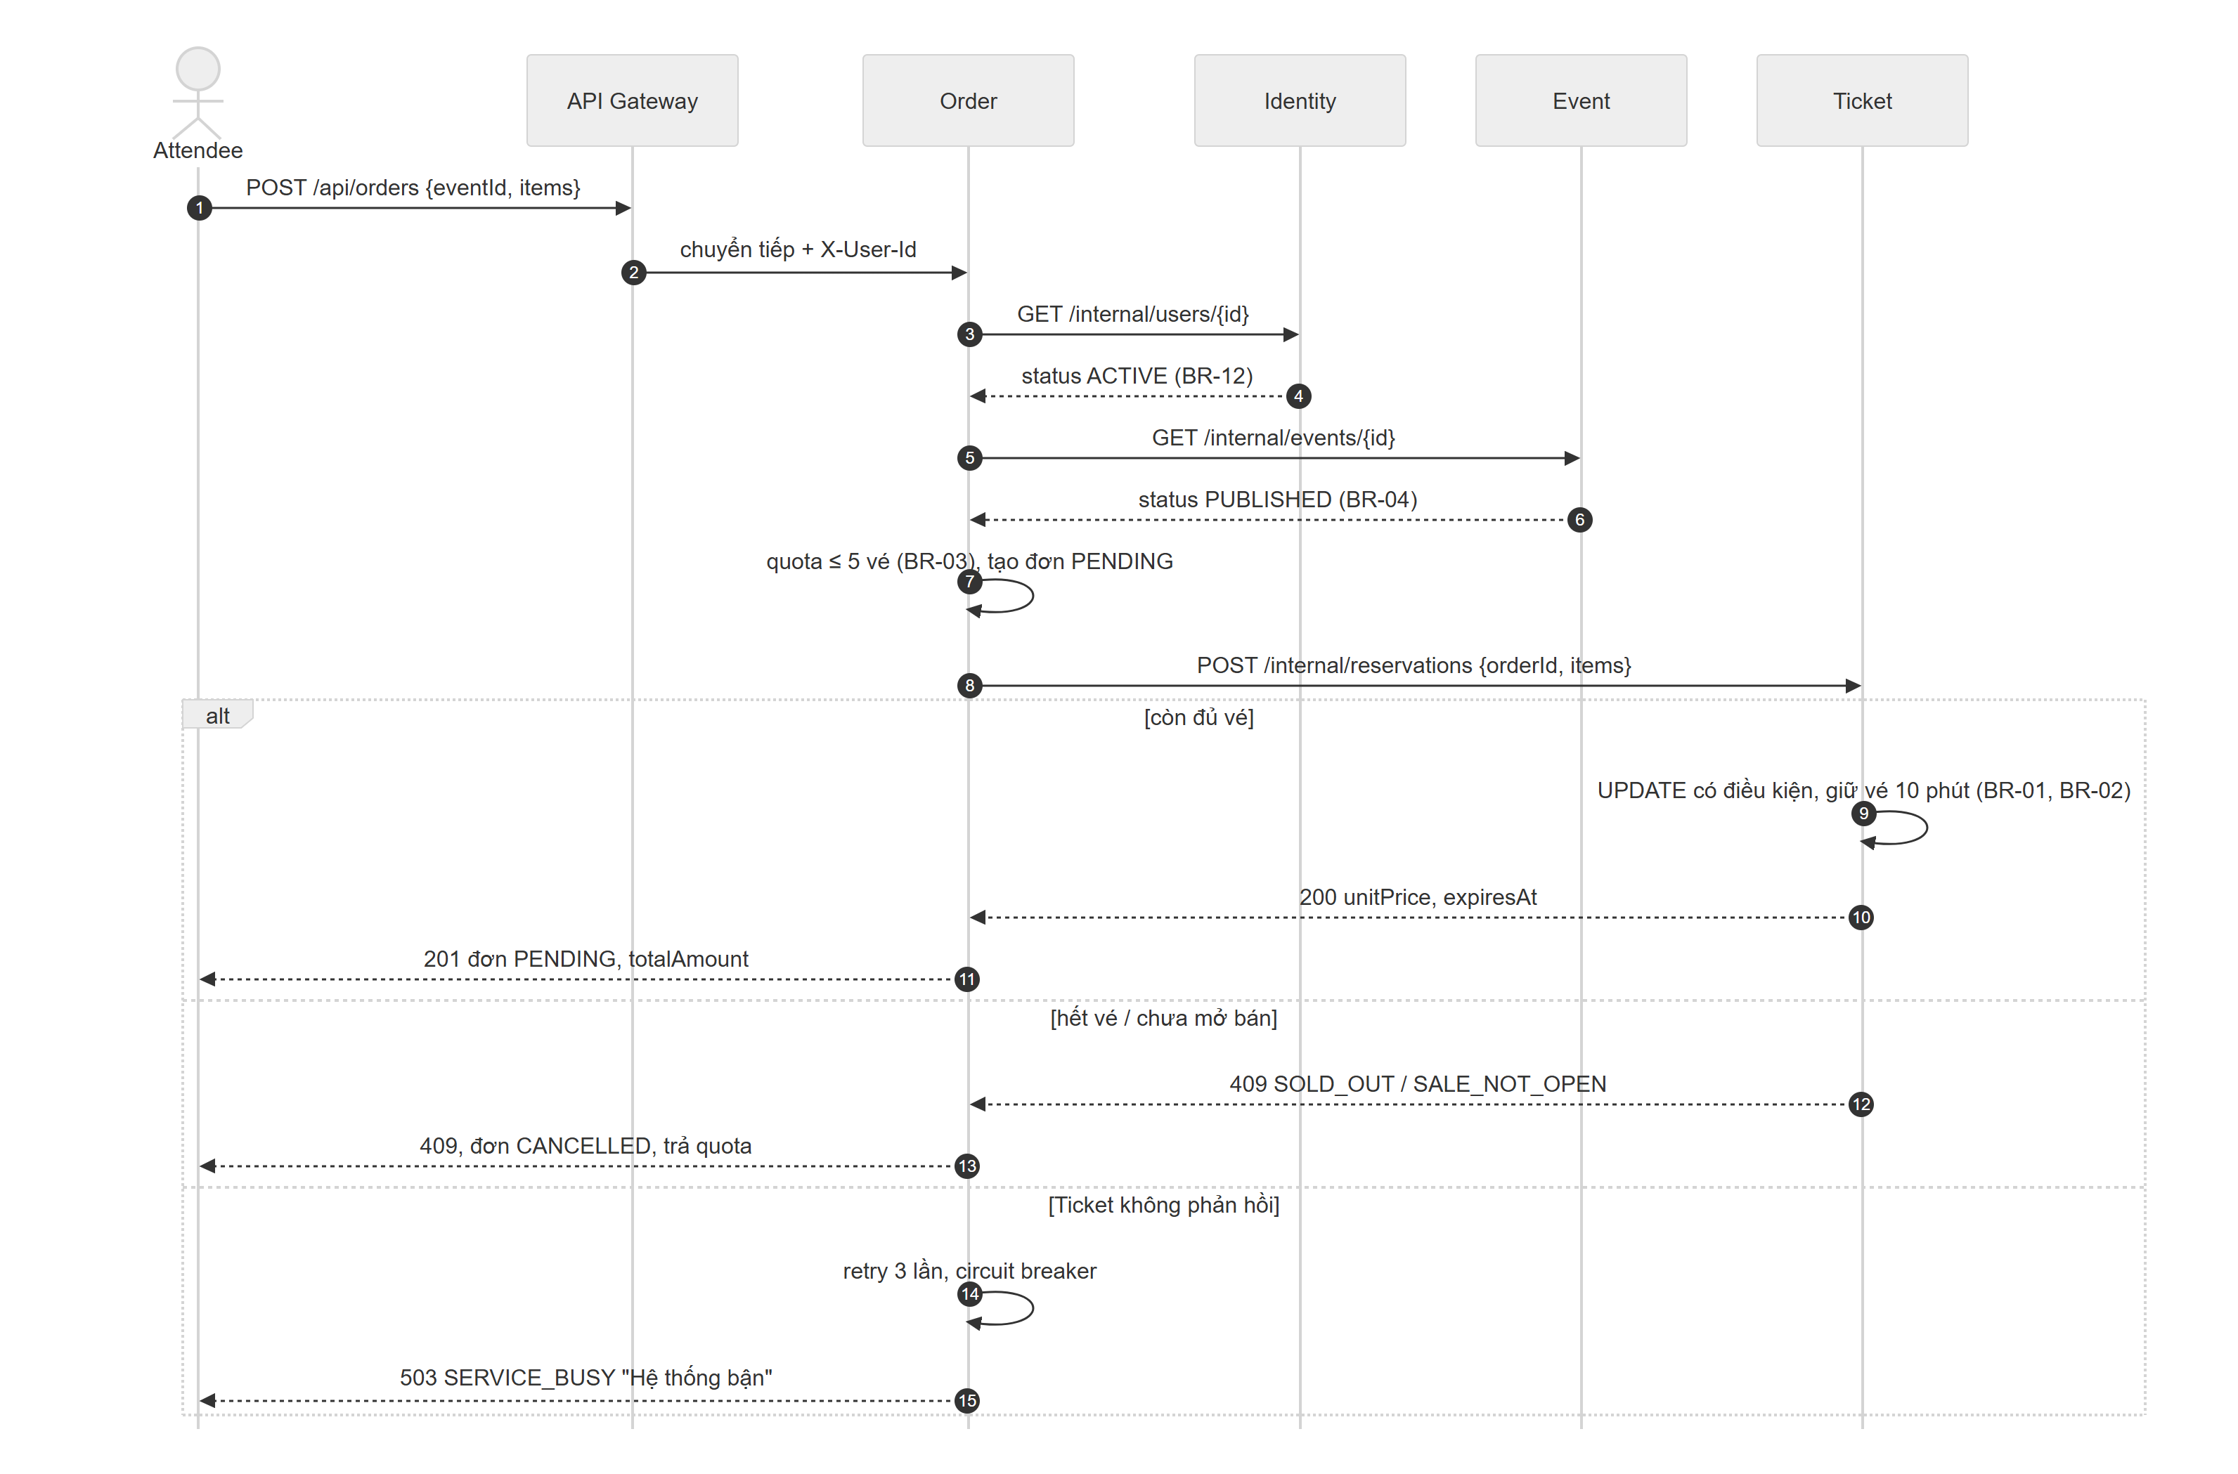
Hình 9. Sequence diagram KB-1 đặt vé
Order kiểm tra tài khoản (BR-12) và trạng thái sự kiện (BR-04), giới hạn 5 vé bằng một câu INSERT … ON CONFLICT DO UPDATE … WHERE quantity + n <= 5 (BR-03), tạo đơn PENDING rồi nhờ Ticket giữ vé. Giá lấy từ Ticket, không nhận từ client. Khi lỗi: lỗi mạng, timeout, 5xx được thử lại tối đa 3 lần, sau đó circuit breaker mở; Order hủy đơn, trả quota, phát OrderCancelled để Ticket nhả phần có thể đã giữ, và trả 503 SERVICE_BUSY ("Hệ thống bận, vui lòng thử lại"). Lỗi 4xx (như 409 hết vé) là kết quả nghiệp vụ nên không thử lại và không tính vào circuit breaker.

KB-2: Thanh toán (Payment → Order)
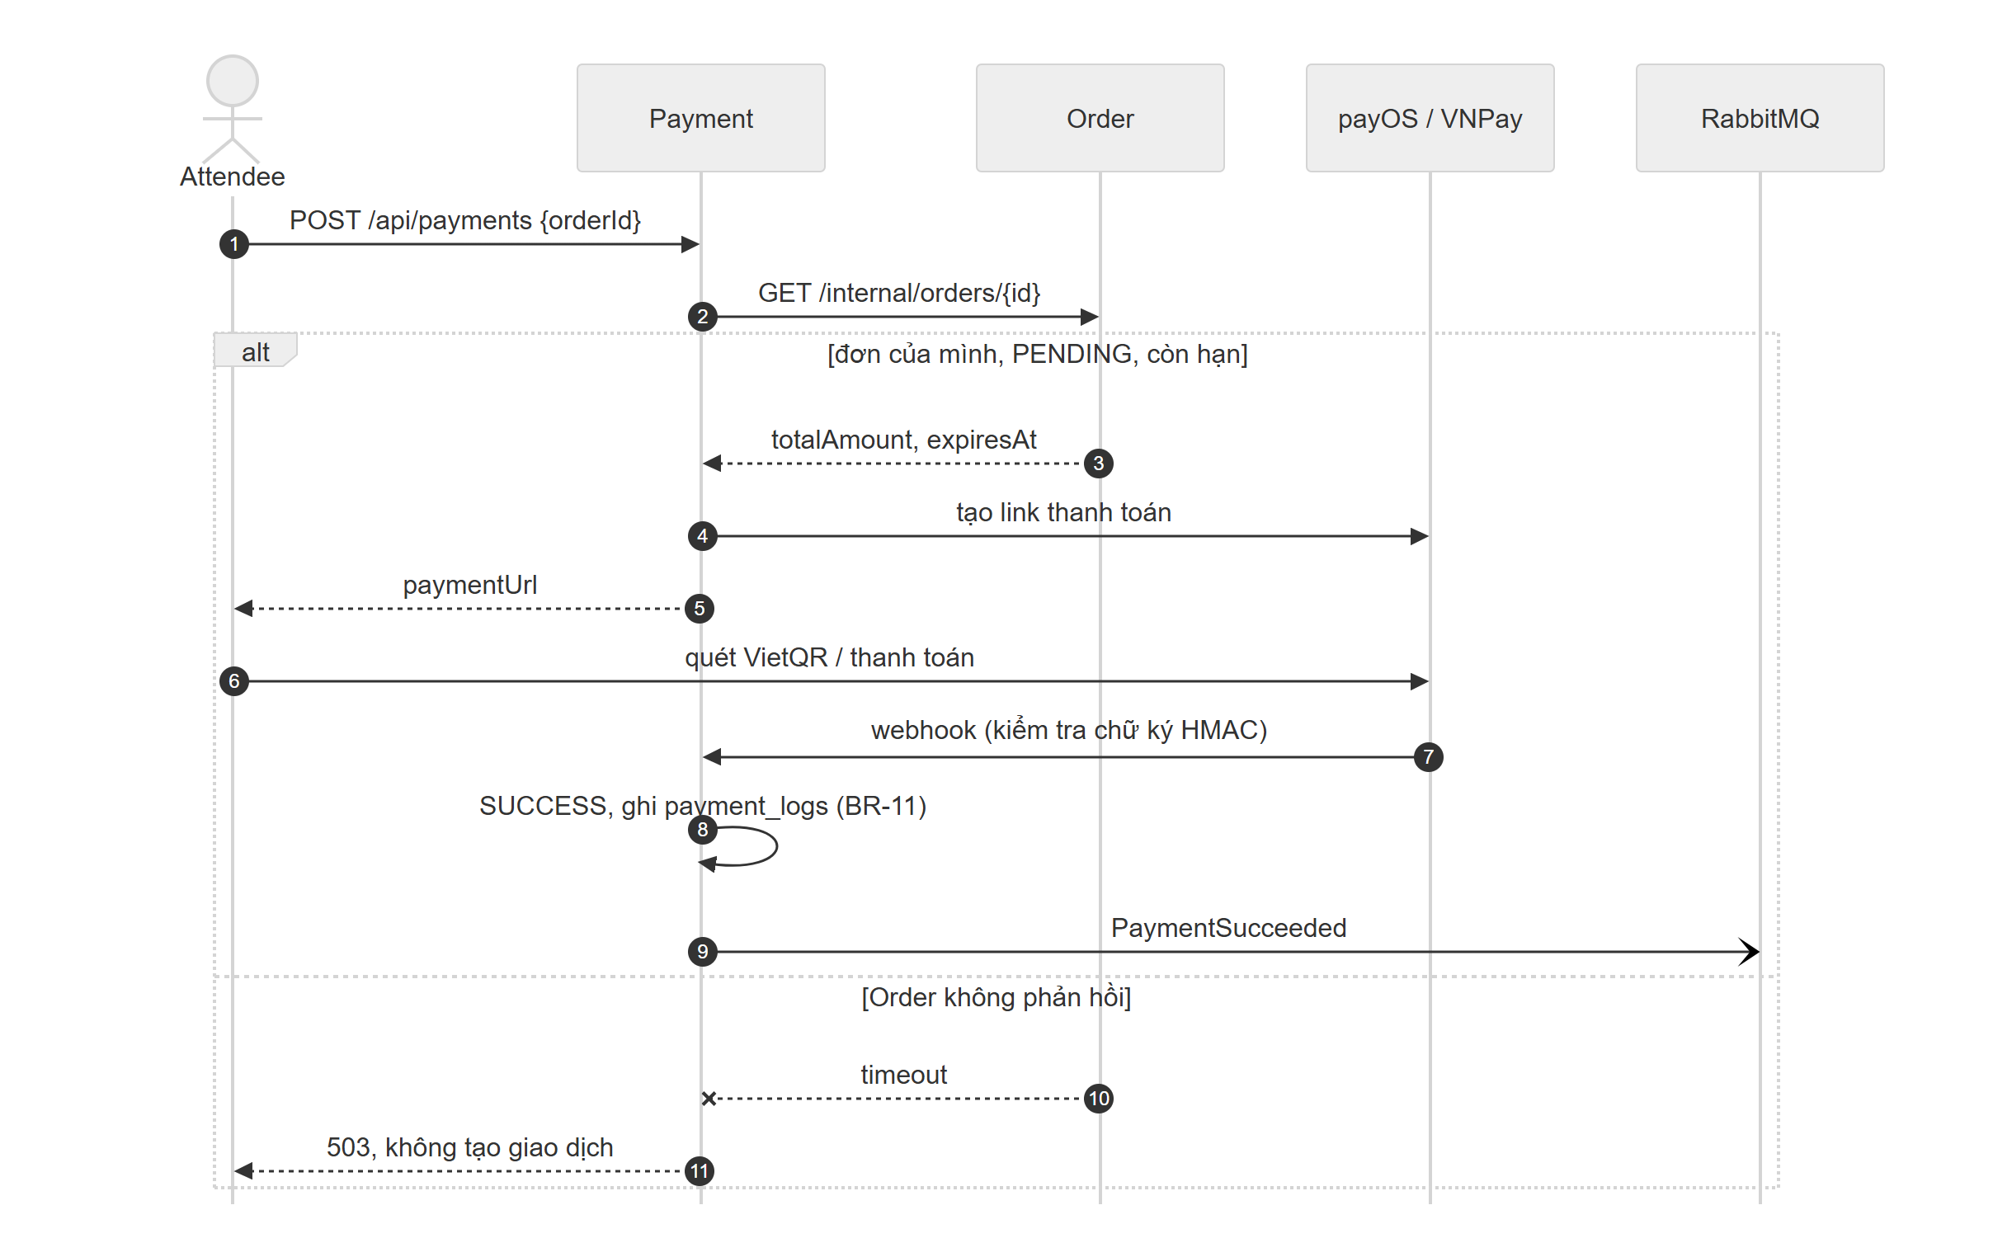
Hình 10. Sequence diagram KB-2 thanh toán
Payment hỏi Order số tiền và trạng thái đơn trước khi tạo link; đơn phải của người gọi, còn PENDING và chưa hết hạn. Webhook payOS (HMAC-SHA256) và return URL VNPay (HMAC-SHA512) đều được kiểm tra chữ ký vì là endpoint công khai; giao dịch được khóa dòng theo transaction_ref nên callback trùng không xử lý hai lần (BR-11). Khi lỗi: Order không phản hồi thì từ chối tạo thanh toán, không tạo giao dịch khi chưa xác minh được số tiền.

KB-3: Check-in (Ticket → Event)
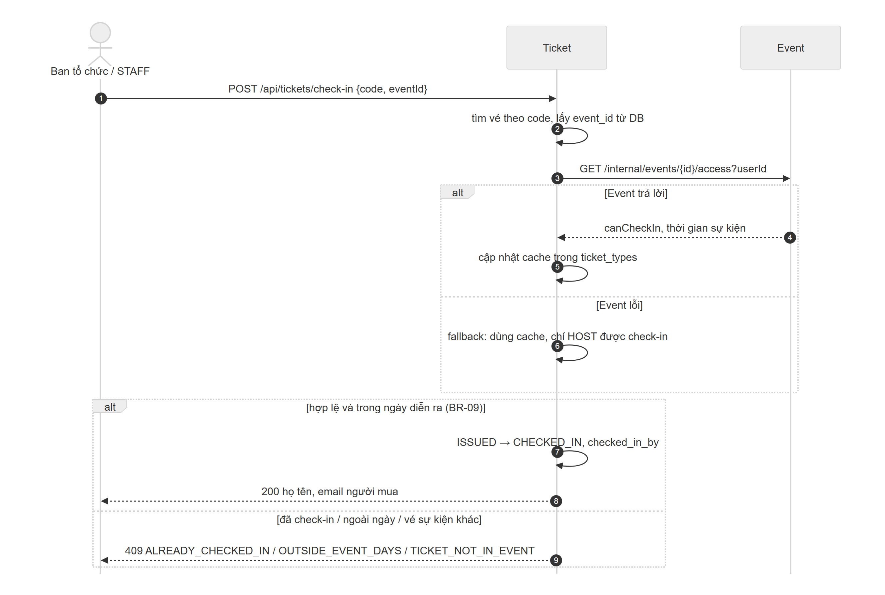
Hình 11. Sequence diagram KB-3 check-in
Ticket lấy event_id từ vé trong database của mình (không tin dữ liệu client), hỏi Event quyền canCheckIn và thời gian sự kiện. Khi lỗi: Event không phản hồi thì dùng bản cache trong ticket_types; bản cache chỉ biết HOST nên lúc này chỉ HOST check-in được, các thao tác quản lý khác trả 503.

KB-4: Saga hoàn tất đơn qua RabbitMQ
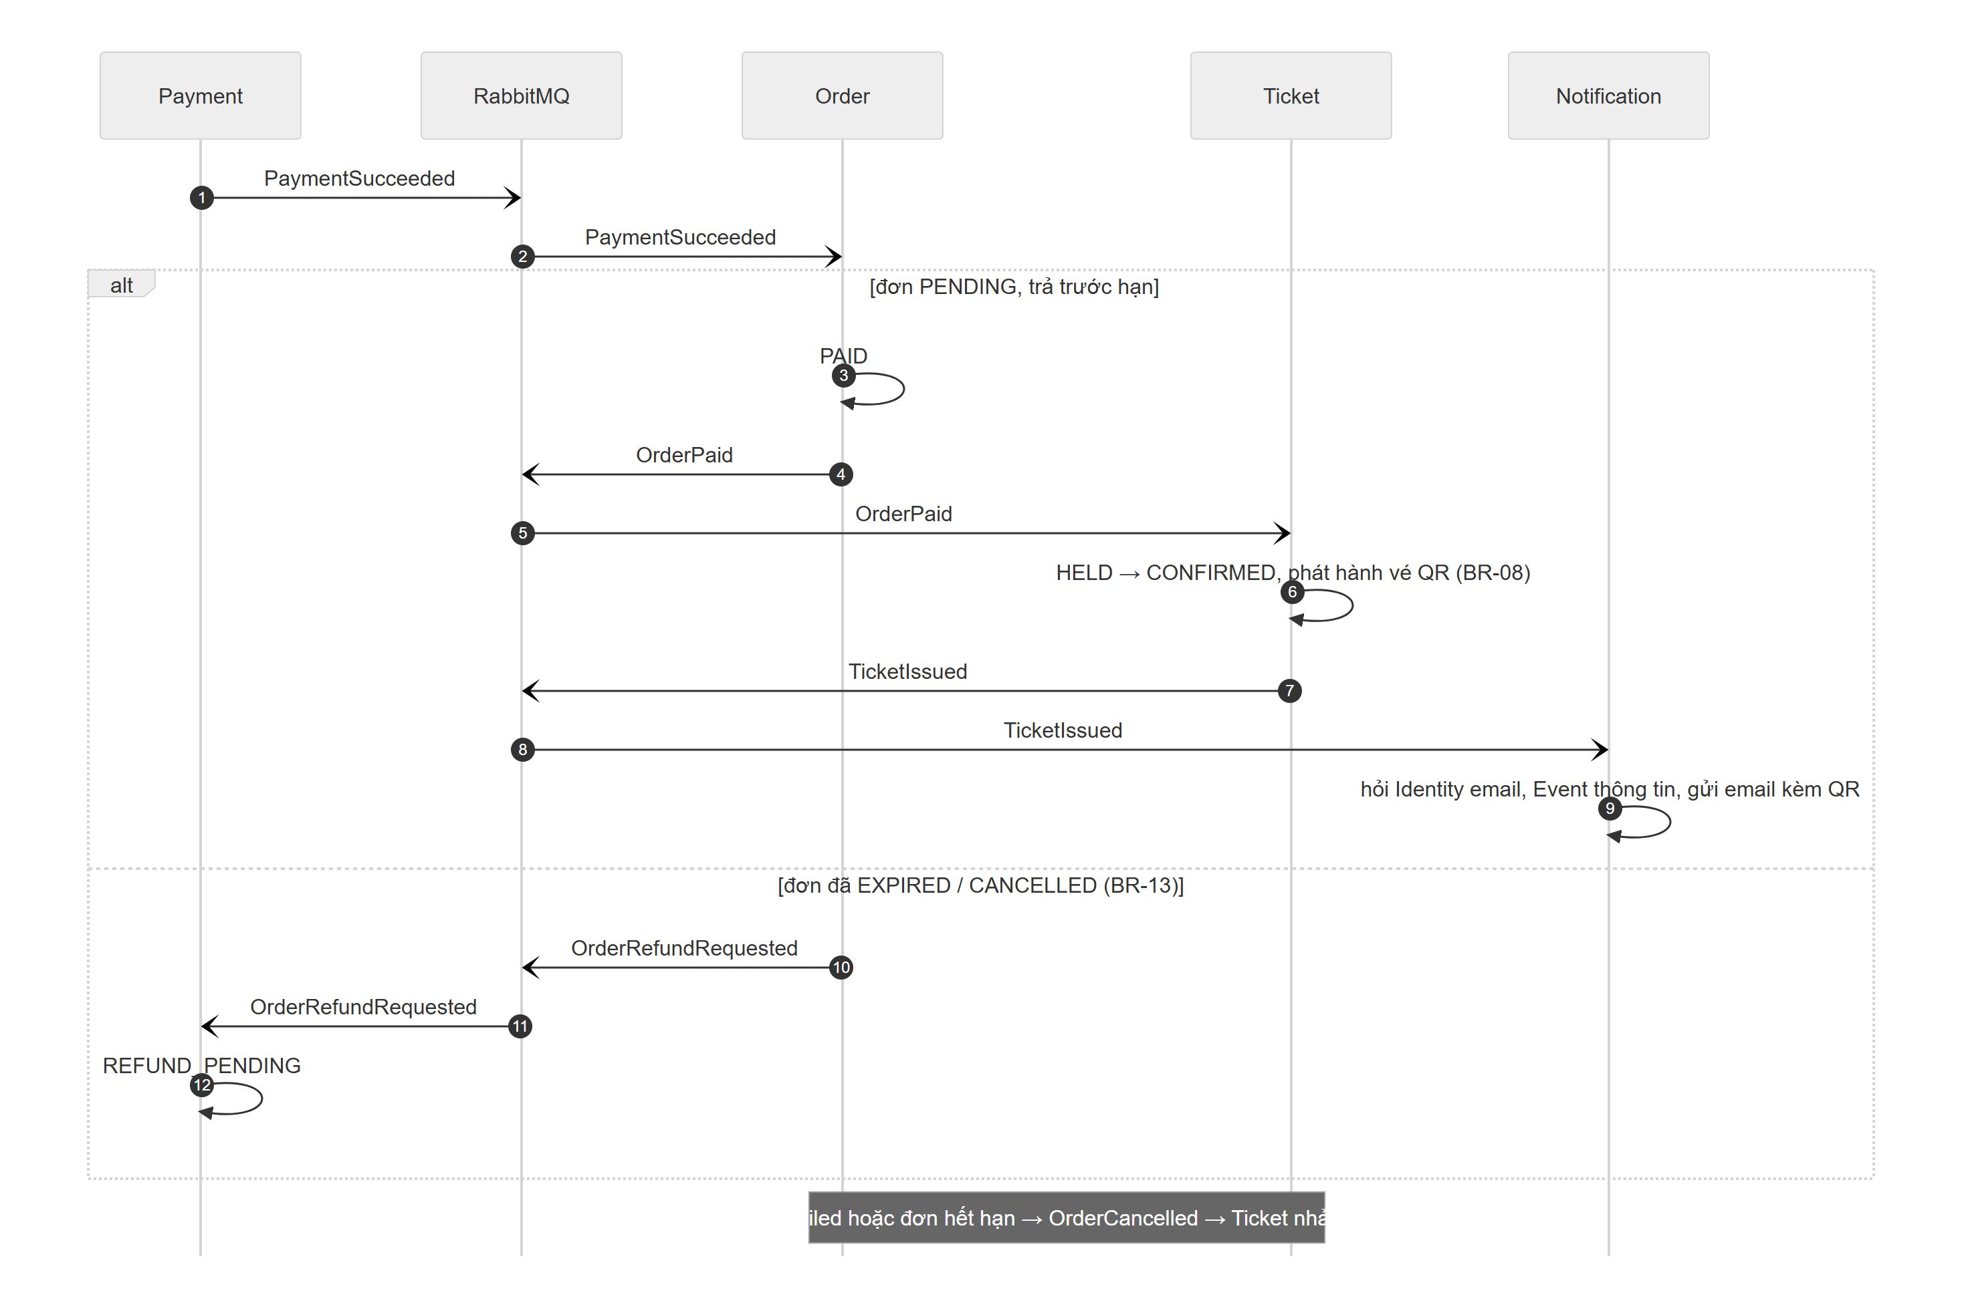
Hình 12. Sequence diagram KB-4 Saga đặt vé
Không có điều phối viên trung tâm: mỗi service phản ứng với sự kiện của service trước. Bù trừ: thanh toán thất bại, hủy đơn hoặc đơn hết hạn → OrderCancelled → Ticket nhả vé. Đơn được khóa dòng (SELECT … FOR UPDATE) khi đổi trạng thái, nên tiền về đúng lúc người dùng hủy thì chỉ một bên thắng. Mọi message phát sau khi transaction commit và consumer bỏ qua messageId đã xử lý.

KB-5: Hủy sự kiện qua RabbitMQ
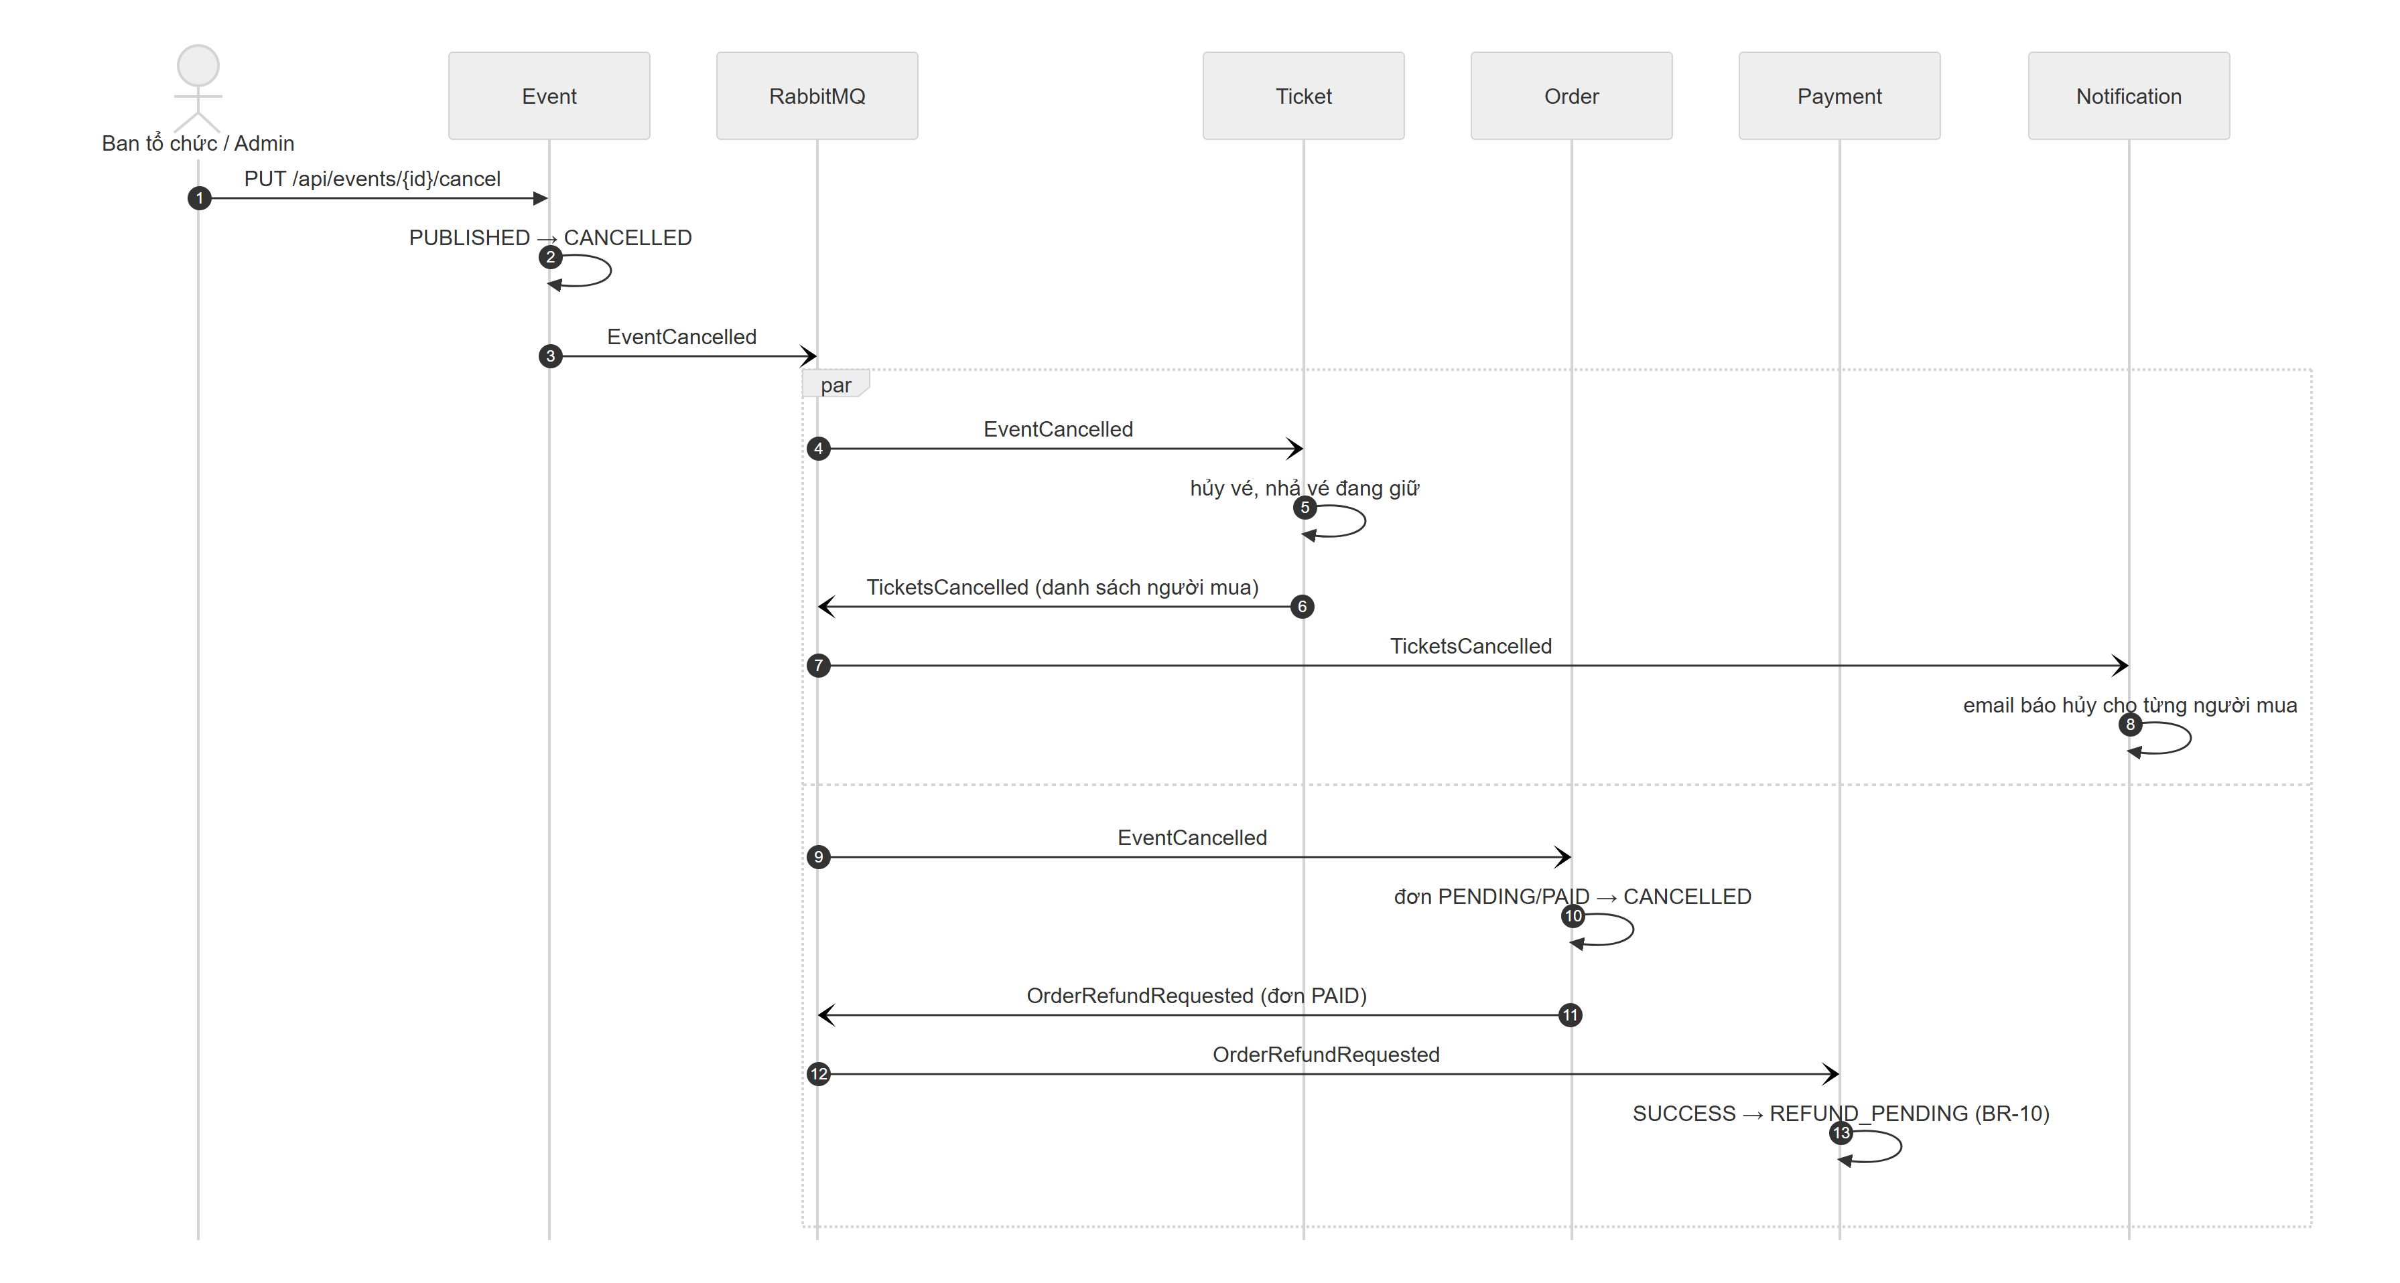
Hình 13. Sequence diagram KB-5 hủy sự kiện

Luồng quên mật khẩu
Identity tạo token 32 byte ngẫu nhiên, chỉ lưu bản băm, rồi phát PasswordResetRequested sau khi commit; Notification gửi email có link <FRONTEND_URL>/reset-password?token= và lưu thông báo PASSWORD_RESET không chứa token. API luôn trả 202 để không cho dò email nào có tài khoản.

3.4 Deployment Architecture
Hệ thống có hai cách chạy, dùng cùng một bộ image và cùng mã nguồn; khác biệt chỉ nằm ở biến môi trường.

Docker Compose (chạy cục bộ, chấm bài)
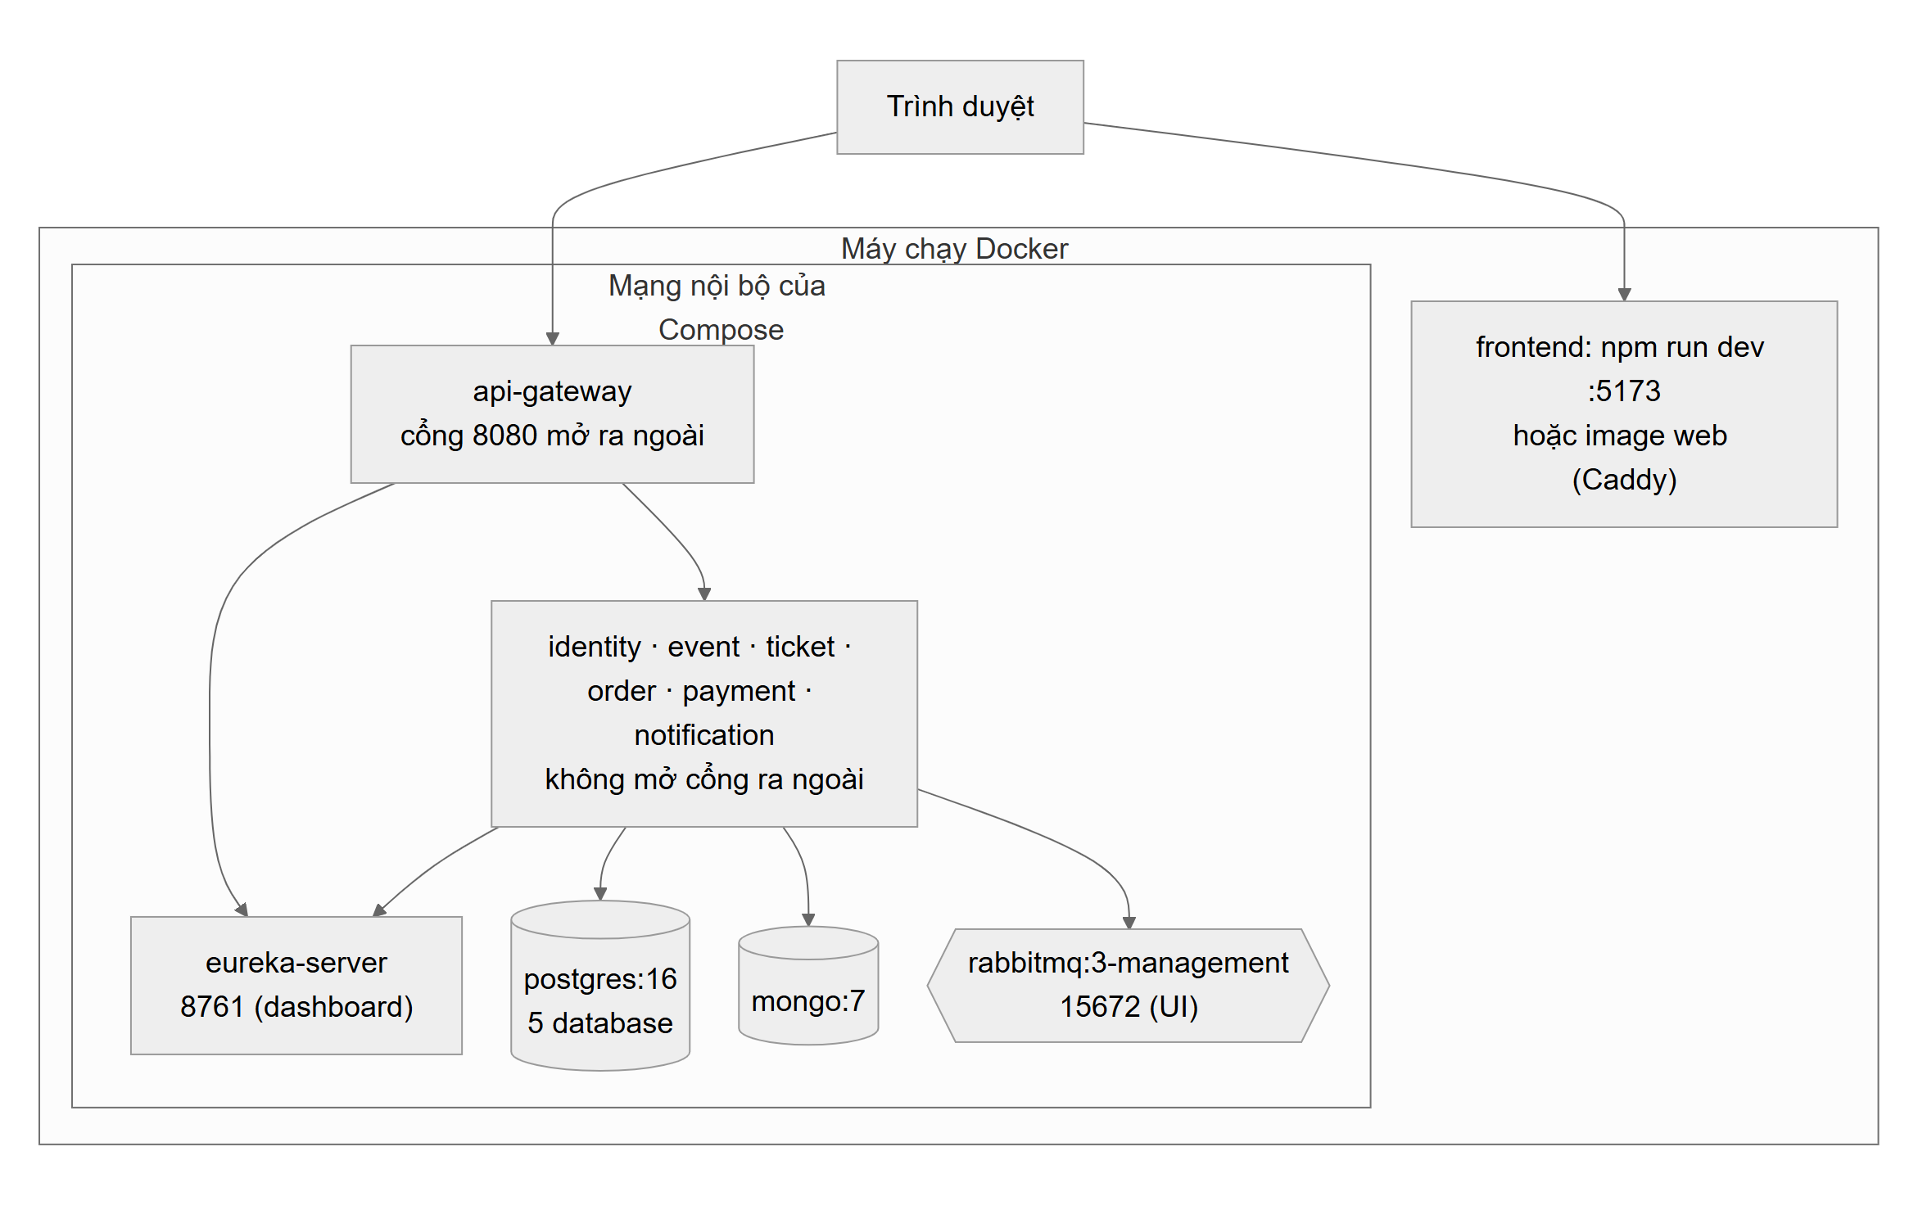
Hình 14. Triển khai bằng Docker Compose
Chỉ API Gateway mở cổng ra ngoài (8080), cùng Eureka dashboard (8761) và RabbitMQ management (15672) để quan sát; các business service không mở cổng nên /internal/** không bị gọi từ ngoài.

AWS ECS Fargate (production)
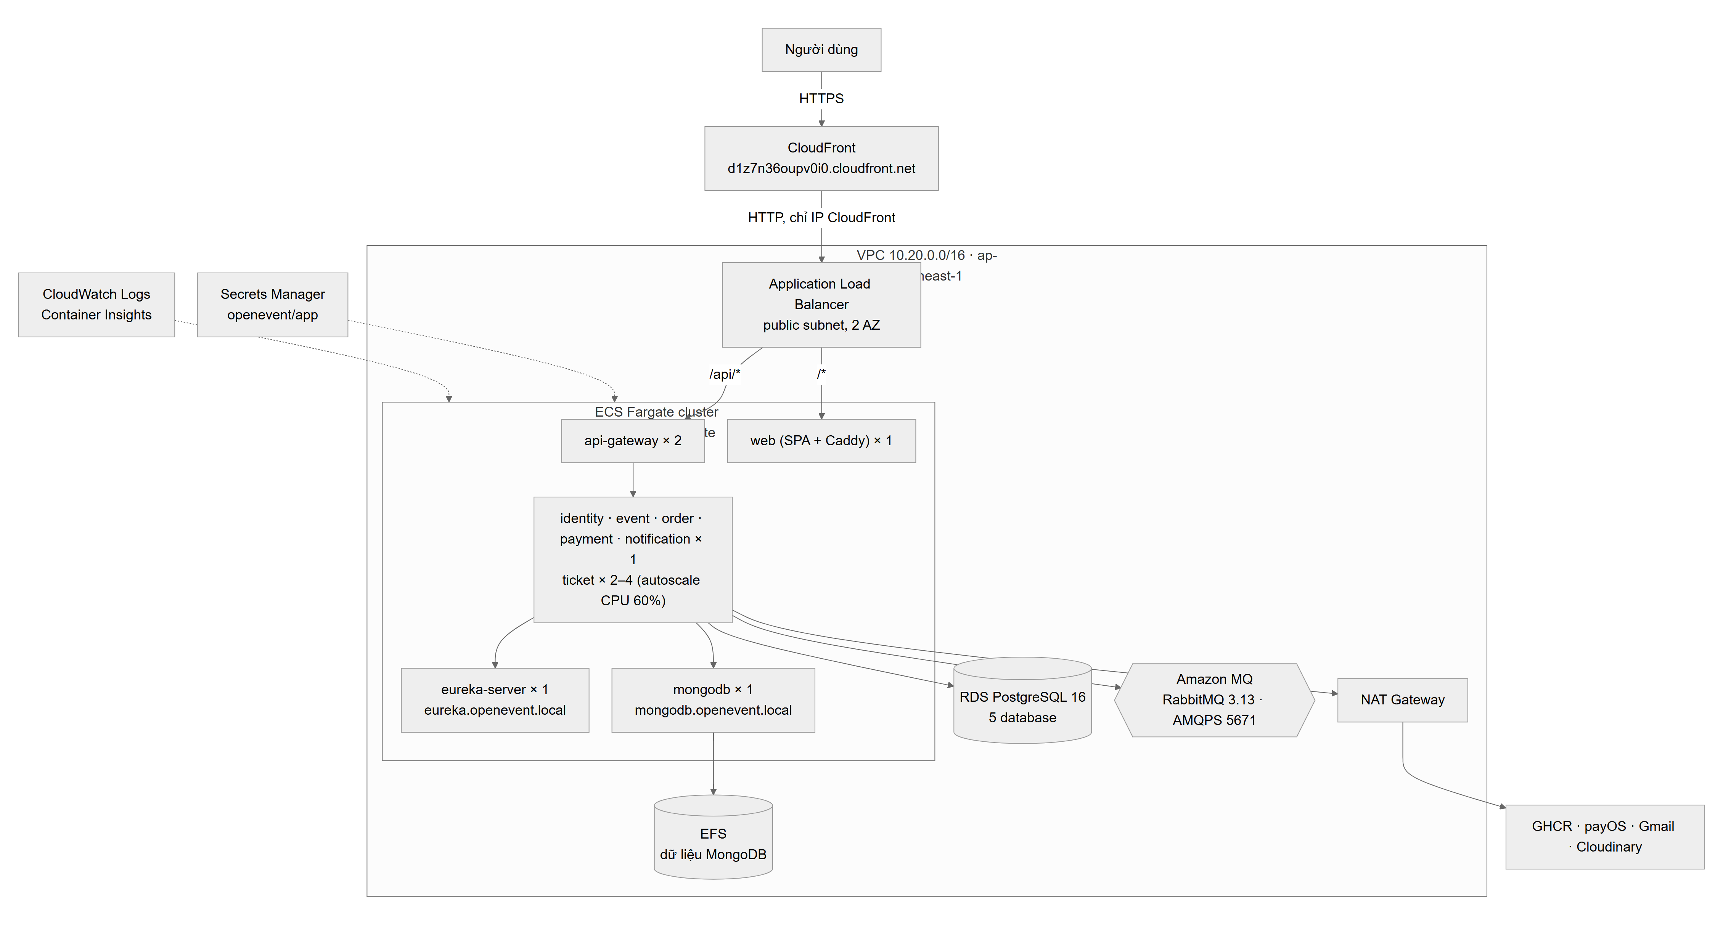
Hình 15. Triển khai production trên AWS (Terraform)
Mỗi service là một ECS Service riêng trong private subnet ở 2 Availability Zone; ALB chỉ nhận traffic từ CloudFront và chia /api/* cho api-gateway, phần còn lại cho web (SPA + Caddy). PostgreSQL và RabbitMQ dùng dịch vụ managed (RDS, Amazon MQ qua AMQPS); MongoDB chạy trên ECS với dữ liệu trên EFS. Eureka và MongoDB có tên DNS nội bộ qua Cloud Map (*.openevent.local). Secret lấy từ Secrets Manager; log vào CloudWatch. ticket-service tự scale 2–4 task theo CPU; deployment circuit breaker tự rollback khi task mới không khỏe. Toàn bộ hạ tầng khai báo bằng Terraform trong infra/terraform.
CI/CD bằng GitHub Actions: Backend CI và Frontend CI chạy cho từng service có thay đổi; workflow Deploy chỉ build lại image của service có thay đổi, gắn lại tag cho image không đổi (cùng digest), rồi đẩy lên GHCR.

3.5 Design Rationale
- Chống bán vượt (BR-01): giữ, nhả, bán vé đều là một câu UPDATE … WHERE total_quantity - sold_quantity - reserved_quantity >= :q; số dòng cập nhật bằng 0 nghĩa là hết vé. Các cột số lượng updatable = false để JPA không ghi đè, cộng thêm CHECK constraint trong database. Test hundredConcurrentOrdersNeverOversell: 100 đơn đồng thời vào 10 vé, đúng 10 đơn giữ được.
- Saga choreography thay vì transaction phân tán: đơn, thanh toán, vé nằm ở ba database; mỗi bước là transaction cục bộ và có bước bù trừ. Phát message sau commit để không báo sự kiện cho dữ liệu chưa lưu.
- Idempotency: bảng processed_messages (Order, Ticket, Payment), unique index trong MongoDB (Notification), unique (order_id, ticket_type_id) cho giữ vé và transaction_ref cho thanh toán.
- Bảo mật hai lớp: Gateway xác minh JWT và vai trò; service kiểm tra quyền theo dữ liệu qua /internal/events/{id}/access. API nội bộ không qua Gateway và bị chặn từ ngoài.
- Job hết hạn an toàn khi scale: Order lấy đơn quá hạn bằng FOR UPDATE SKIP LOCKED, nhiều instance chạy cùng lúc thì mỗi đơn chỉ xử lý một lần; Ticket nhả vé muộn hơn Order 2 phút để đơn luôn hết hạn trước.
- Polyglot persistence: thông báo là dữ liệu dạng tài liệu, ghi nhiều, đọc theo người dùng nên dùng MongoDB; dữ liệu giao dịch cần ràng buộc chặt dùng PostgreSQL.
- Định dạng lỗi thống nhất: common-lib cung cấp ApiException và handler chung, mọi service trả {timestamp, status, code, message, path}; SPA hiển thị message.

3.6 Technologies
Dấu (*) đánh dấu công nghệ không học trên lớp.
Nhóm | Công nghệ
Back-end | Java 21, Spring Boot 4.0.9, Spring Web, Spring Data JPA, Spring Data MongoDB, Bean Validation, Lombok, MapStruct, Flyway (*)
Microservices | Spring Cloud 2025.1.4: Netflix Eureka, Spring Cloud Gateway, OpenFeign, Resilience4J (*); RabbitMQ (*)
Bảo mật | Spring Security, JWT (access + refresh token), BCrypt, Google Identity Services (*)
Database | PostgreSQL 16, MongoDB 7
Front-end | React 18, TypeScript, Vite 6, React Router, Axios, TailwindCSS 4 (*), shadcn/ui (*), qrcode.react, @yudiel/react-qr-scanner (*)
Tích hợp | payOS (*), VNPay sandbox (*), Gmail SMTP + Spring Mail, ZXing 3.5 tạo ảnh QR trong email (*), Cloudinary (*)
Kiểm thử | JUnit 5, Mockito, Testcontainers (*), GreenMail (*), Postman / Newman
Đóng gói, CI/CD | Docker, Docker Compose, GitHub Actions (*), GitHub Container Registry (*)
Hạ tầng cloud | AWS ECS Fargate, RDS, Amazon MQ, EFS, ALB, CloudFront, Cloud Map, Secrets Manager, CloudWatch (*); Terraform (*)
Tài liệu API | springdoc-openapi (Swagger UI) cho từng service
Mô tả ngắn công nghệ mới:
- RabbitMQ: message broker cho Saga và thông báo; topic exchange, queue riêng mỗi service, dead-letter queue sau 3 lần thử.
- Resilience4J: retry và circuit breaker cho lời gọi Feign; bỏ qua lỗi 4xx để không mở mạch vì lỗi nghiệp vụ.
- Flyway: quản lý phiên bản schema; mỗi thay đổi là một file V<n>__*.sql, không sửa file đã chạy.
- Testcontainers: test tích hợp chạy PostgreSQL, MongoDB, RabbitMQ thật trong Docker.
- payOS / VNPay: cổng thanh toán; kiểm tra chữ ký HMAC cho mọi callback công khai.
- Terraform + AWS ECS: khai báo toàn bộ hạ tầng production bằng mã (VPC, ECS, RDS, Amazon MQ, ALB, CloudFront), terraform apply để tạo, terraform destroy để xóa.

4. Implementation

4.1 Deployment Considerations

Môi trường chạy và cổng
Thành phần | Cổng | Ghi chú
API Gateway | 8080 | Cổng duy nhất cho client (Compose)
Eureka dashboard | 8761 | Xem các instance đã đăng ký
Identity / Event / Ticket / Order / Payment / Notification | 8081–8086 | Chỉ trong mạng nội bộ; Swagger: http://localhost:<cổng>/swagger-ui.html khi chạy từ IDE
PostgreSQL / MongoDB / RabbitMQ | 5432 / 27017 / 5672 | RabbitMQ management: 15672
Frontend (dev) | 5173 | npm run dev, gọi Gateway qua VITE_API_URL
Production | 443 | https://d1z7n36oupv0i0.cloudfront.net

Chạy bằng Docker Compose
- Cài JDK 21, Docker Desktop (đang chạy), Node 20 nếu chạy frontend dev.
- Clone repository, cp .env.example .env, điền tối thiểu JWT_SECRET (≥ 32 byte) và BOOTSTRAP_ADMIN_PASSWORD. Các khóa payOS, VNPay, Cloudinary, Gmail, Google là tùy chọn: để trống thì dùng cổng thanh toán giả lập, không gửi email (thông báo vẫn lưu trong ứng dụng).
- docker compose up --build; chờ các service healthy (Eureka hiển thị đủ instance).
- Nạp dữ liệu mẫu: node scripts/seed.mjs (5 danh mục, 4 địa điểm, tổ chức FPT Event Club, 8 sự kiện).
- Mở frontend và đăng nhập bằng các tài khoản ở bảng dưới; kiểm thử API bằng Postman collection postman/OpenEvent.postman_collection.json (khoảng 110 request, chạy được bằng Newman).

Quyền truy cập của người dùng (tài khoản mẫu)
Tài khoản | Mật khẩu | Vai trò
admin@openevent.local | BOOTSTRAP_ADMIN_PASSWORD trong .env | ADMIN: duyệt sự kiện, danh mục, địa điểm, giao dịch
organizer@openevent.local | Organizer@123 | USER, OWNER của FPT Event Club, HOST các sự kiện mẫu
manager@openevent.local | Organizer@123 | USER, MANAGER của FPT Event Club
student1@openevent.local, student2@openevent.local | Student@123 | USER mua vé
Admin đầu tiên được tạo tự động lúc Identity khởi động từ BOOTSTRAP_ADMIN_EMAIL/BOOTSTRAP_ADMIN_PASSWORD; tài khoản tự đăng ký luôn là USER. Không có đăng ký Admin qua API.

Chuyển đổi và dữ liệu mẫu
Không có dữ liệu cũ cần chuyển đổi. Schema được Flyway tạo tự động khi service khởi động lần đầu (trên AWS, 5 database được tạo trước bằng scripts/create-databases.sh). Script scripts/seed.mjs gọi API qua Gateway nên chạy được cho cả môi trường cục bộ và production (GATEWAY_URL=<địa chỉ>), chạy lại không tạo trùng.

Triển khai production (AWS)
- cd infra/terraform, cp terraform.tfvars.example terraform.tfvars, điền secret, terraform init && terraform apply (khoảng 20–30 phút).
- bash scripts/create-databases.sh, rồi đặt services_enabled = true và terraform apply lần nữa.
- Khai báo app_url ở Google Cloud Console (Authorized JavaScript origins) và webhook payOS <app_url>/api/payments/payos-webhook.
- Cập nhật phiên bản mới: merge vào main (workflow Deploy build image), sau đó aws ecs update-service --force-new-deployment cho từng service; nên cập nhật vài service một lúc vì RDS db.t4g.micro chỉ khoảng 80 kết nối.
- Tạm dừng để tiết kiệm chi phí: bash scripts/scale.sh down|up; xóa toàn bộ: terraform destroy.

Kiểm thử
Mỗi service có unit test tầng service (JUnit 5, Mockito) và test tích hợp *IT với Testcontainers (./mvnw verify); tổng cộng 47 lớp test. Các test đồng thời quan trọng: hundredConcurrentOrdersNeverOversell (Ticket), concurrentOrdersNeverExceedFiveTicketsPerUser, parallelExpiryJobsHandleEachOrderOnce, paymentRacingCancelEndsInOneConsistentOutcome (Order), FeignCircuitBreakerIT. CI chạy cho từng PR; Postman collection chạy hết luồng đặt vé, thanh toán, check-in, thông báo, hủy sự kiện, hoàn tiền.

Ghi chú đào tạo người dùng
- Người mua: vào Sự kiện → chọn sự kiện → chọn số vé → Đặt vé → thanh toán trong 10 phút. Vé và mã QR ở Vé của tôi và trong email.
- Ban tổ chức: Quản lý sự kiện → tạo sự kiện (có thể chọn tổ chức) → thêm loại vé → Gửi duyệt. Khi đã duyệt, vào Check-in → chọn sự kiện → quét QR bằng camera điện thoại hoặc nhập mã vé.
- Admin: Quản trị → Chờ duyệt → xem chi tiết → Duyệt hoặc Từ chối kèm lý do; Giao dịch → đánh dấu đã hoàn tiền sau khi hoàn tiền thủ công.
- payOS không có sandbox: thử thanh toán thật bằng số tiền nhỏ. Trang soát vé cần HTTPS (hoặc localhost) để trình duyệt cho dùng camera.

4.2 Screenshots and Explanations

Screen flow
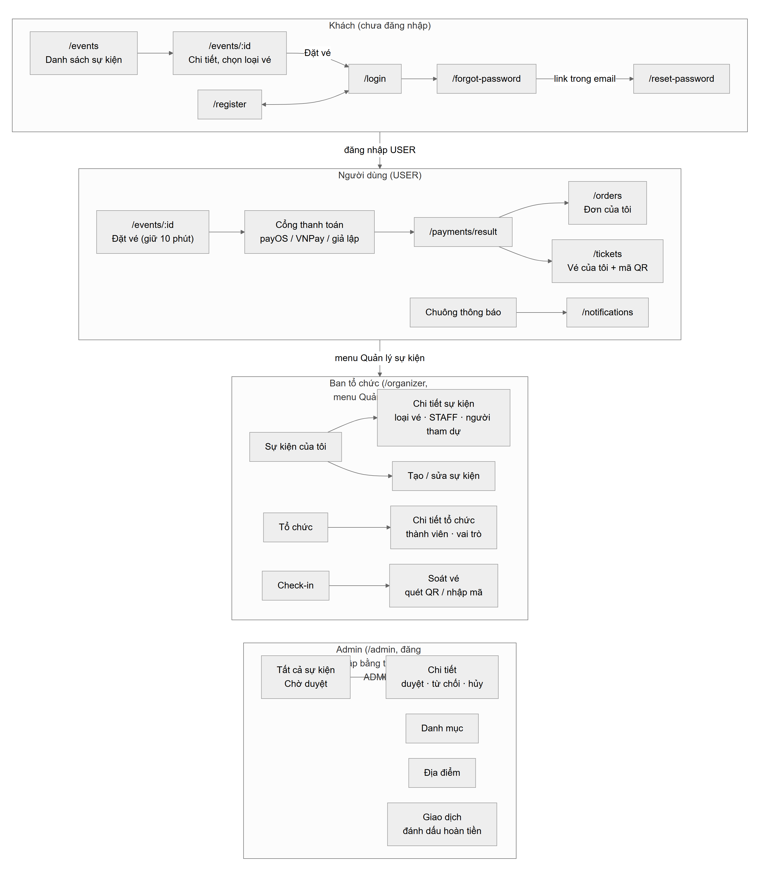
Hình 16. Screen flow theo vai trò
Ảnh chụp dưới đây lấy từ bản production https://d1z7n36oupv0i0.cloudfront.net với dữ liệu mẫu.

Khách
Danh sách sự kiện. Trang mặc định. Tab Tất cả / Sắp tới / Đang diễn ra / Đã kết thúc, ô tìm theo tên, lọc danh mục và thời gian; dữ liệu từ GET /api/events (chỉ sự kiện PUBLISHED, COMPLETED).
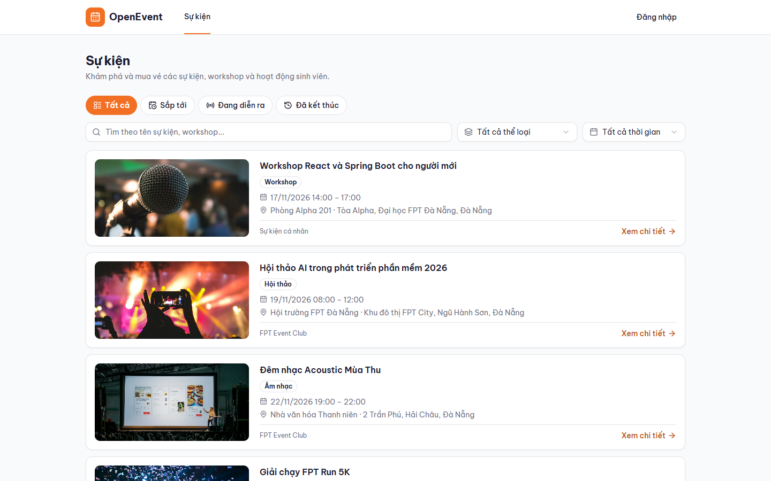
Hình 17. Danh sách sự kiện
Chi tiết sự kiện (chưa đăng nhập). Thông tin sự kiện từ Event, loại vé và số vé còn lại từ Ticket. Khách bấm "Đăng nhập để đặt vé" thì chuyển tới trang đăng nhập.
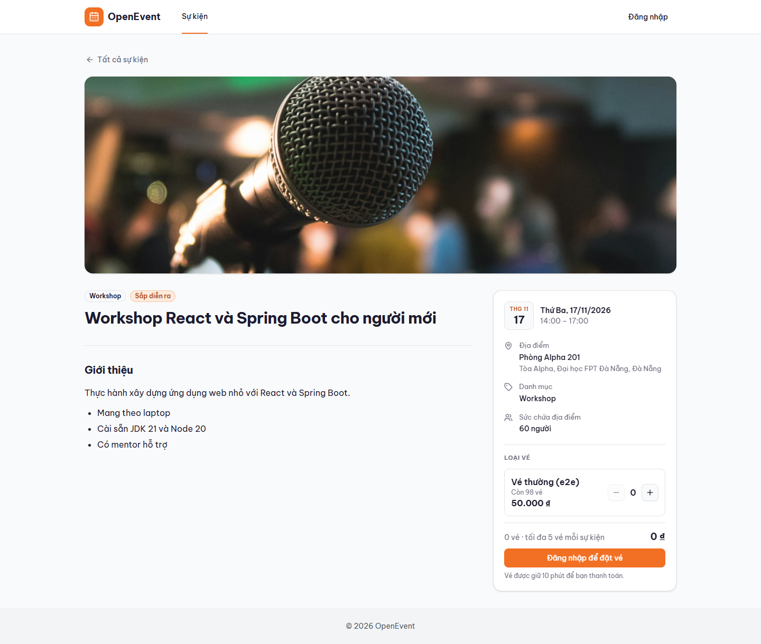
Hình 18. Chi tiết sự kiện (chưa đăng nhập)
Đăng nhập. Đăng nhập bằng email và mật khẩu hoặc nút Google (Google Identity Services, client ID đọc lúc chạy từ /api/auth/google/config); link Quên mật khẩu và Đăng ký.
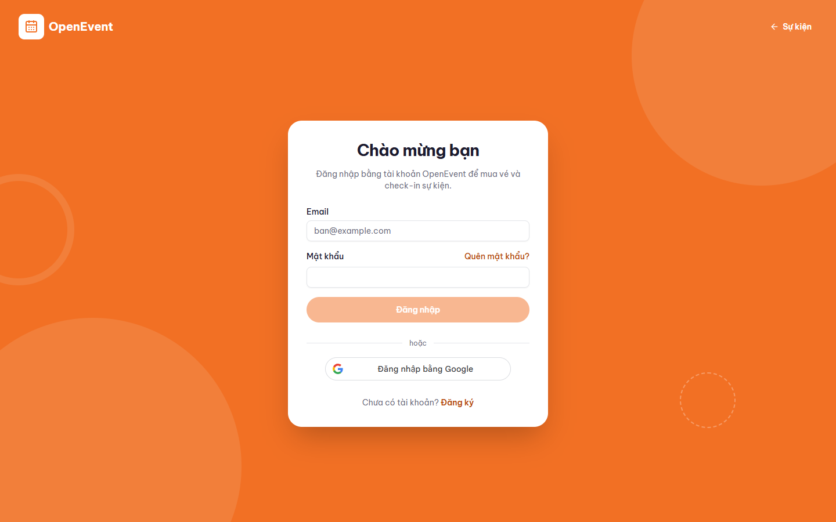
Hình 19. Đăng nhập
Đăng ký. Tạo tài khoản USER bằng họ tên, email, mật khẩu; đăng ký xong được đăng nhập luôn.
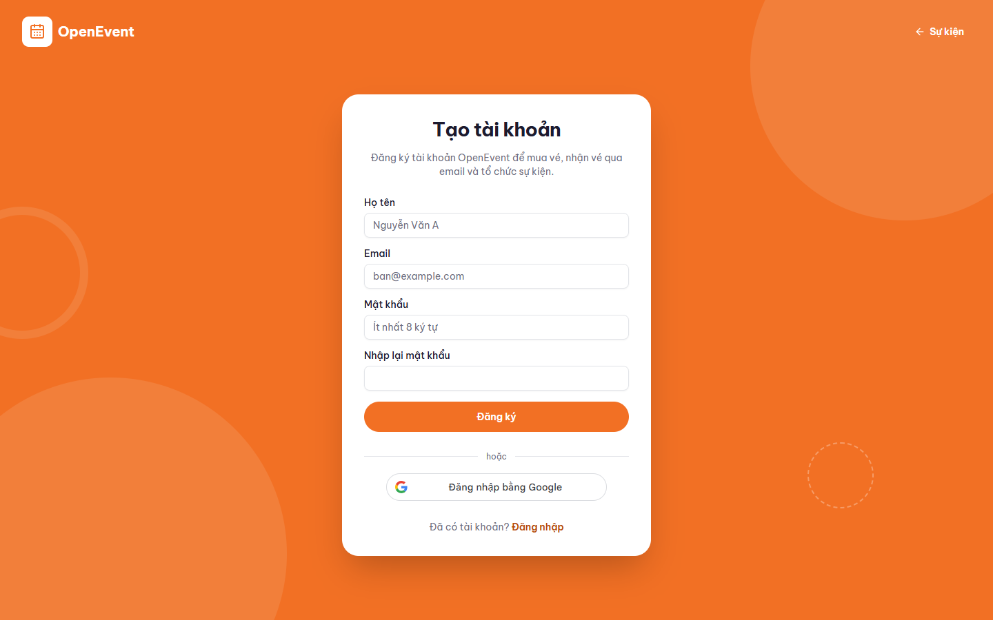
Hình 20. Đăng ký
Quên mật khẩu. Nhập email để nhận link đặt lại mật khẩu; luôn báo "Kiểm tra email" dù email có tài khoản hay không.
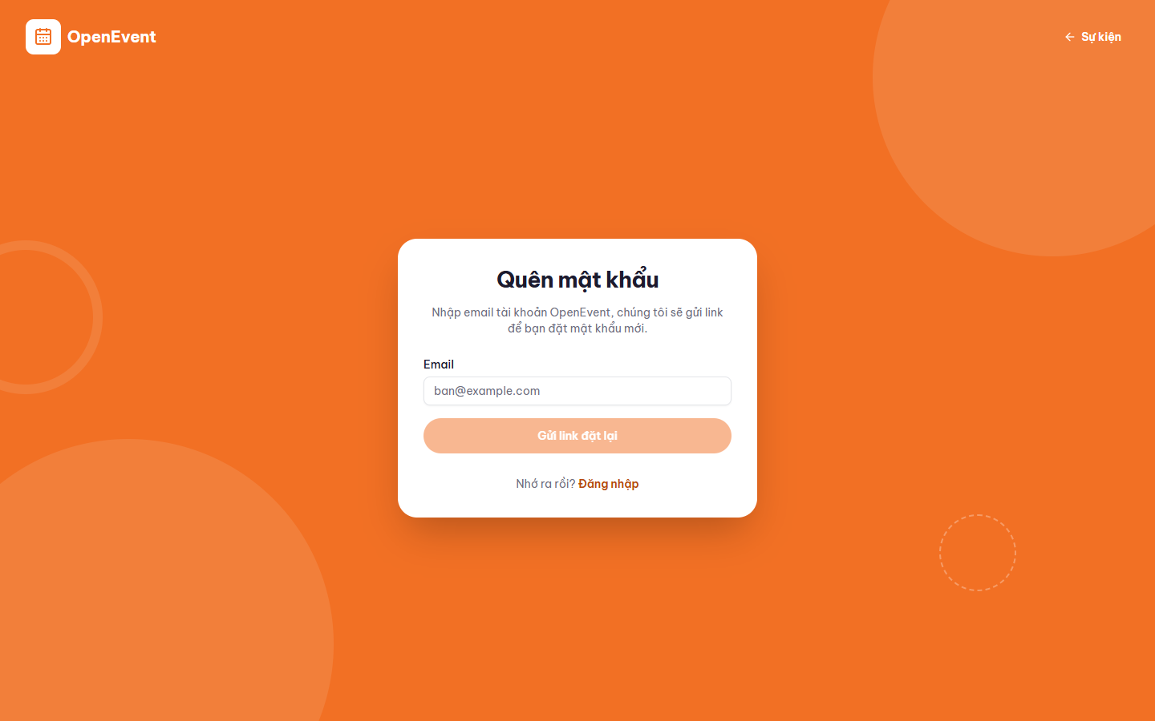
Hình 21. Quên mật khẩu

Người mua vé
Đặt vé. Chọn số lượng từng loại vé; hiển thị tổng tiền và giới hạn 5 vé mỗi sự kiện. Bấm Đặt vé tạo đơn PENDING (KB-1), vé được giữ 10 phút rồi chuyển sang cổng thanh toán.
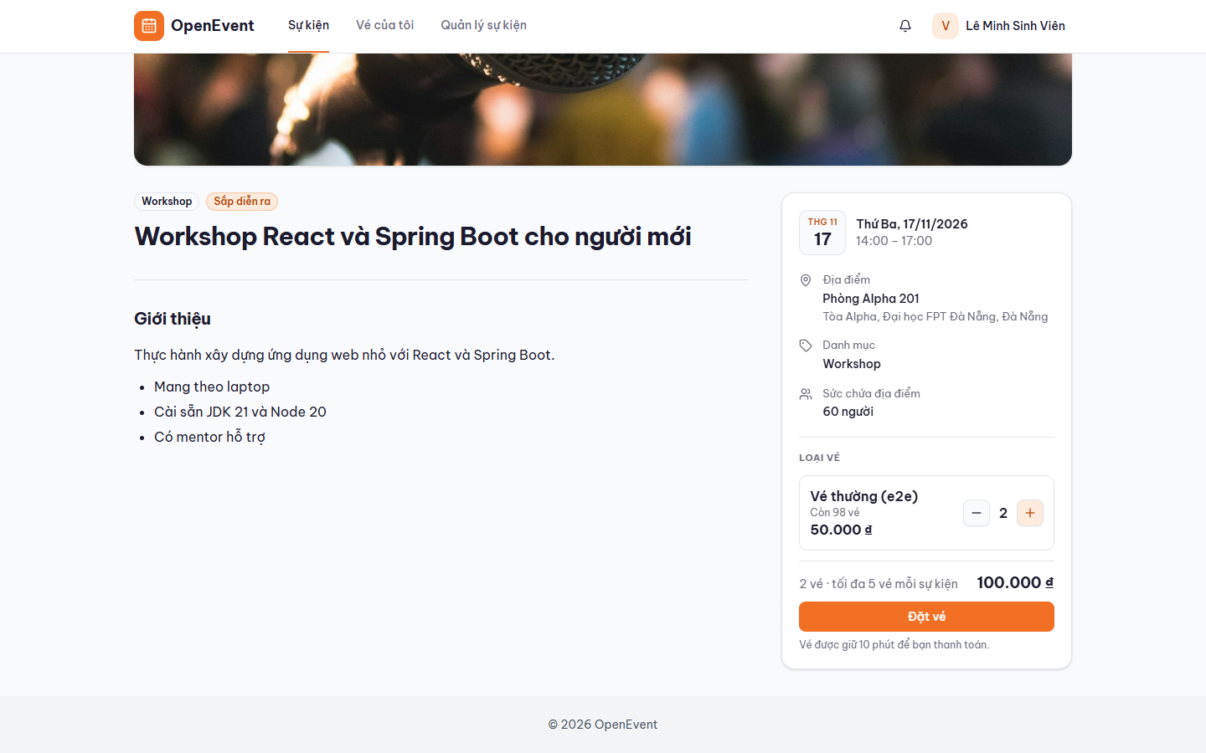
Hình 22. Đặt vé
Đơn của tôi. Đơn và trạng thái (Đã thanh toán, Chờ thanh toán, Đã hủy, Hết hạn, Đang hoàn tiền); đơn chờ thanh toán có nút thanh toán tiếp hoặc hủy.
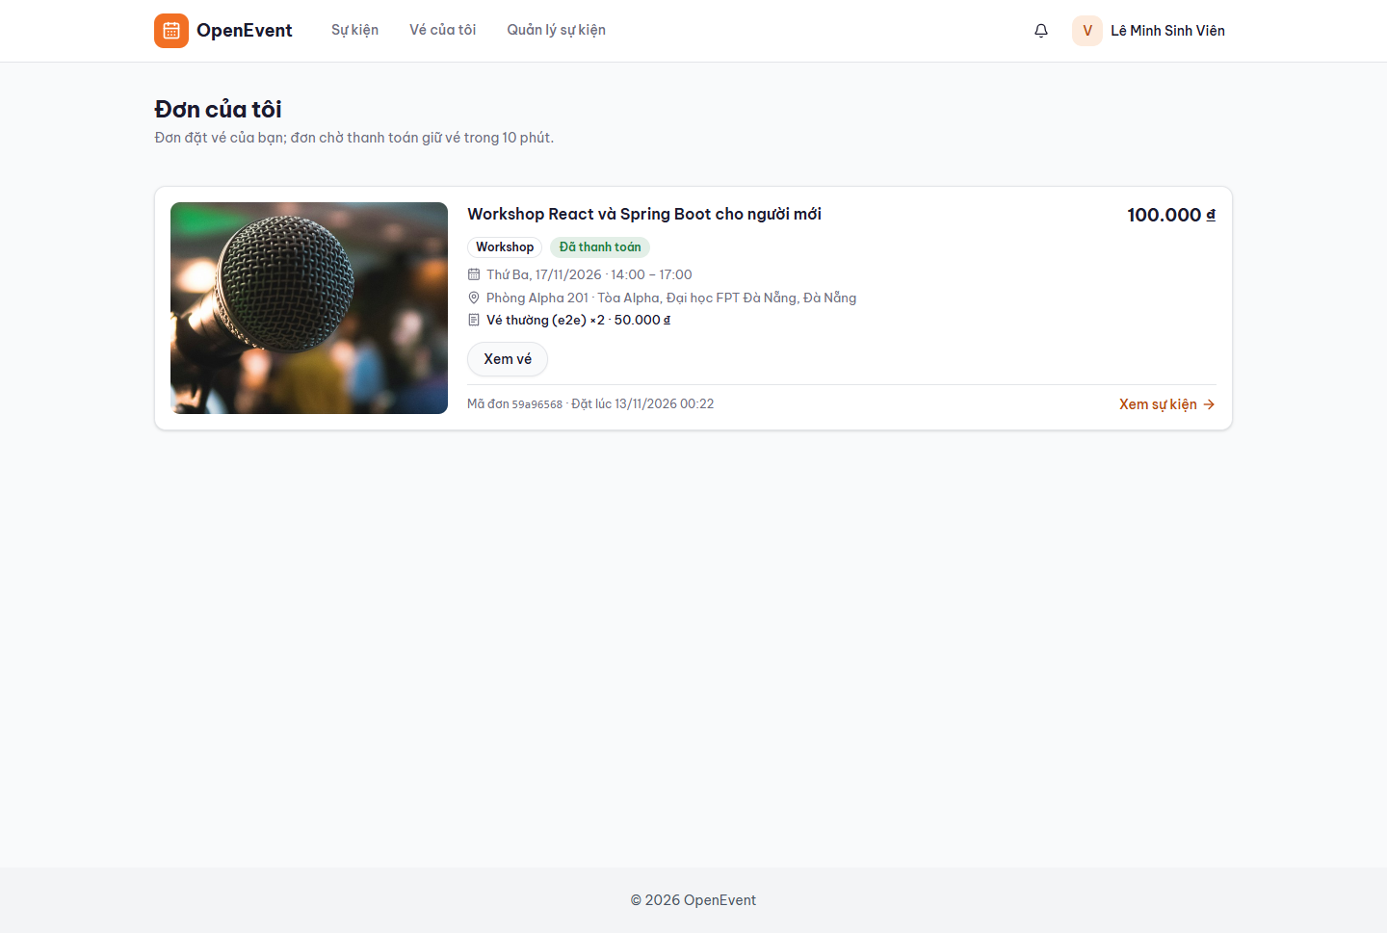
Hình 23. Đơn của tôi
Vé của tôi. Vé đã phát hành nhóm theo sự kiện, đếm ngược tới ngày diễn ra; lọc theo thời gian và trạng thái vé.
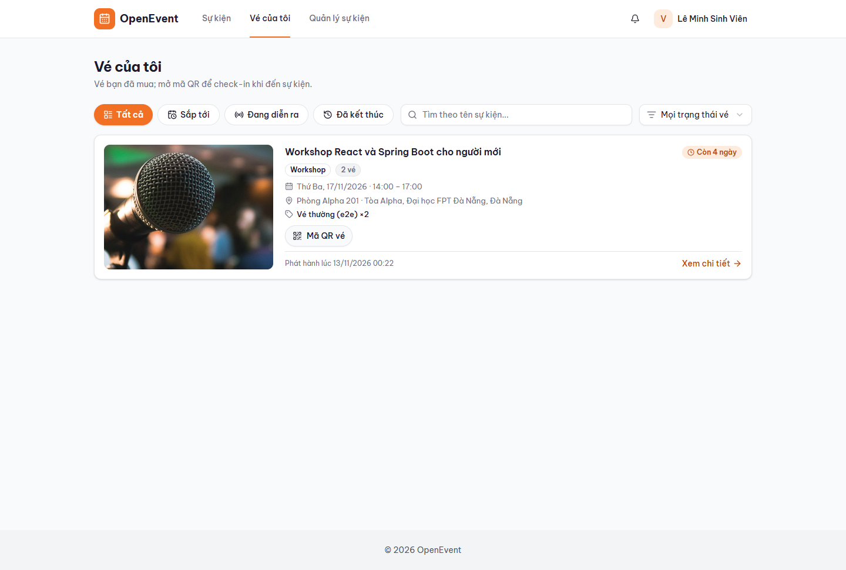
Hình 24. Vé của tôi
Mã QR vé. Mỗi vé một mã QR (nội dung là mã vé), giống ảnh QR trong email; người soát vé quét mã này khi check-in.
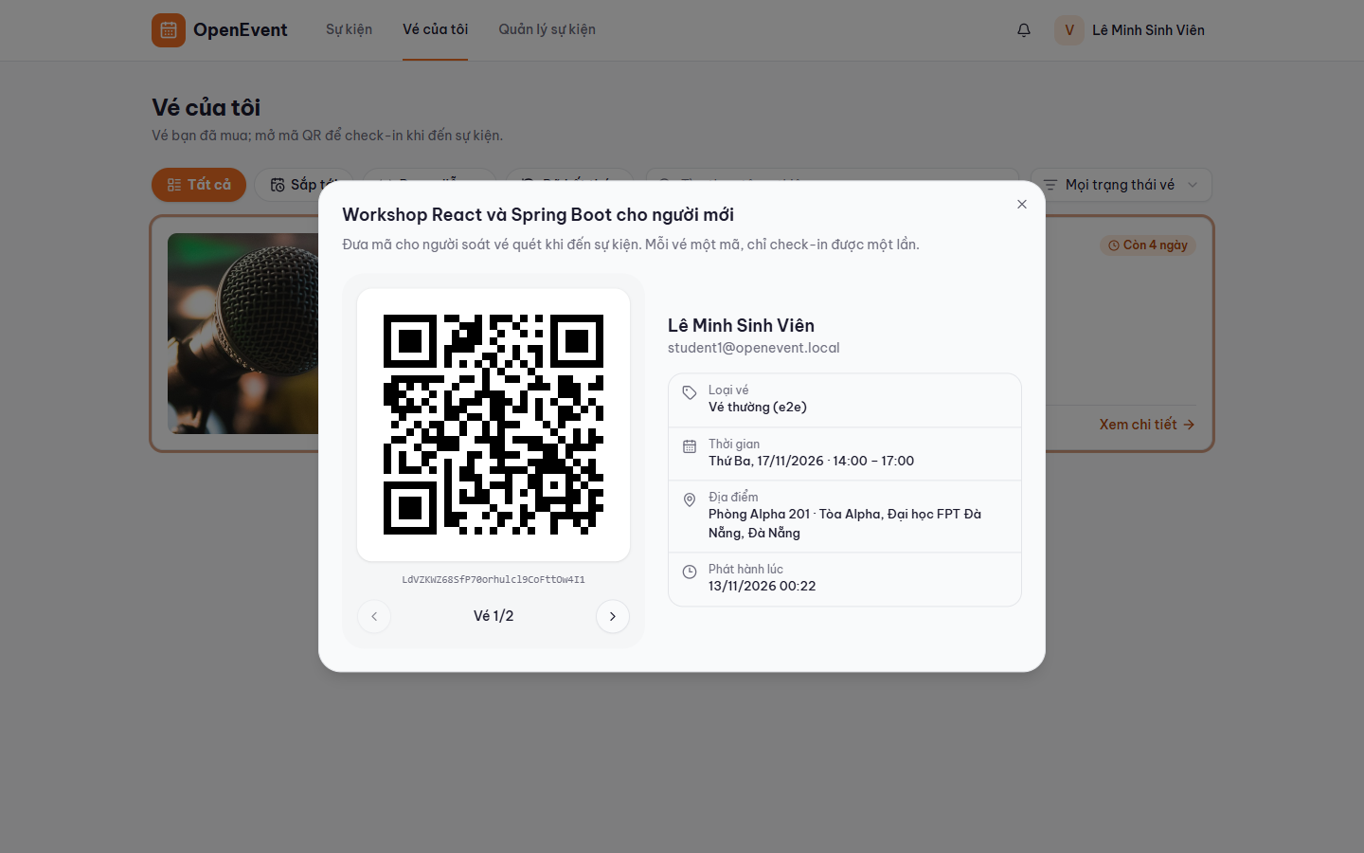
Hình 25. Mã QR vé
Chuông thông báo. Số thông báo chưa đọc và 5 thông báo mới nhất (vé đã phát hành, sự kiện bị hủy, đặt lại mật khẩu); bấm để mở và đánh dấu đã đọc.
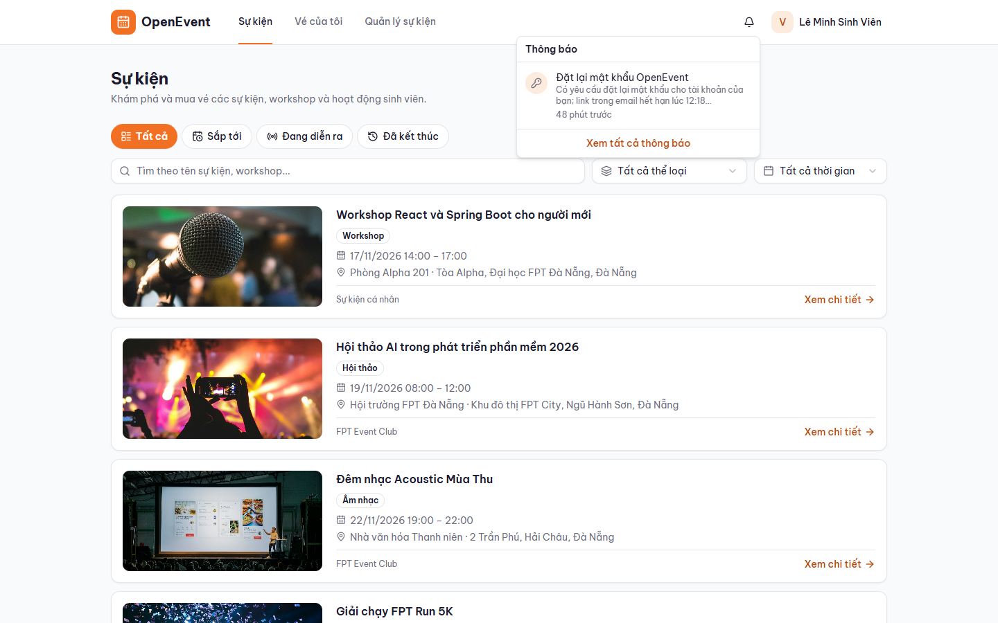
Hình 26. Chuông thông báo
Trang thông báo. Toàn bộ thông báo của người dùng từ Notification Service (MongoDB), phân trang, đánh dấu đã đọc.
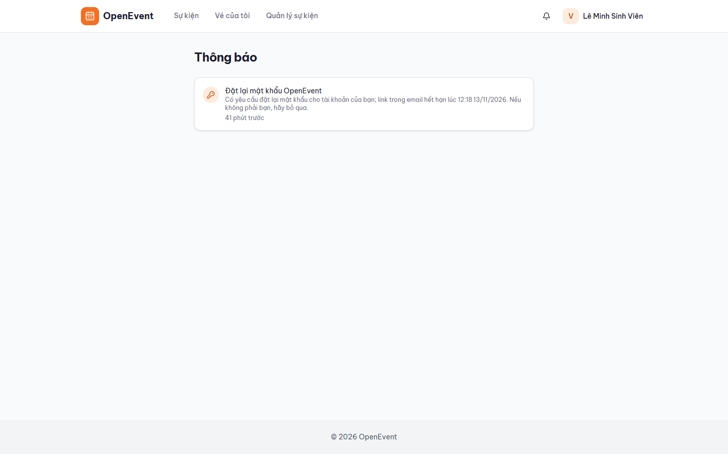
Hình 27. Trang thông báo

Ban tổ chức
Sự kiện của tôi. Sự kiện mình làm HOST ở mọi trạng thái; tạo sự kiện mới, lọc theo trạng thái.
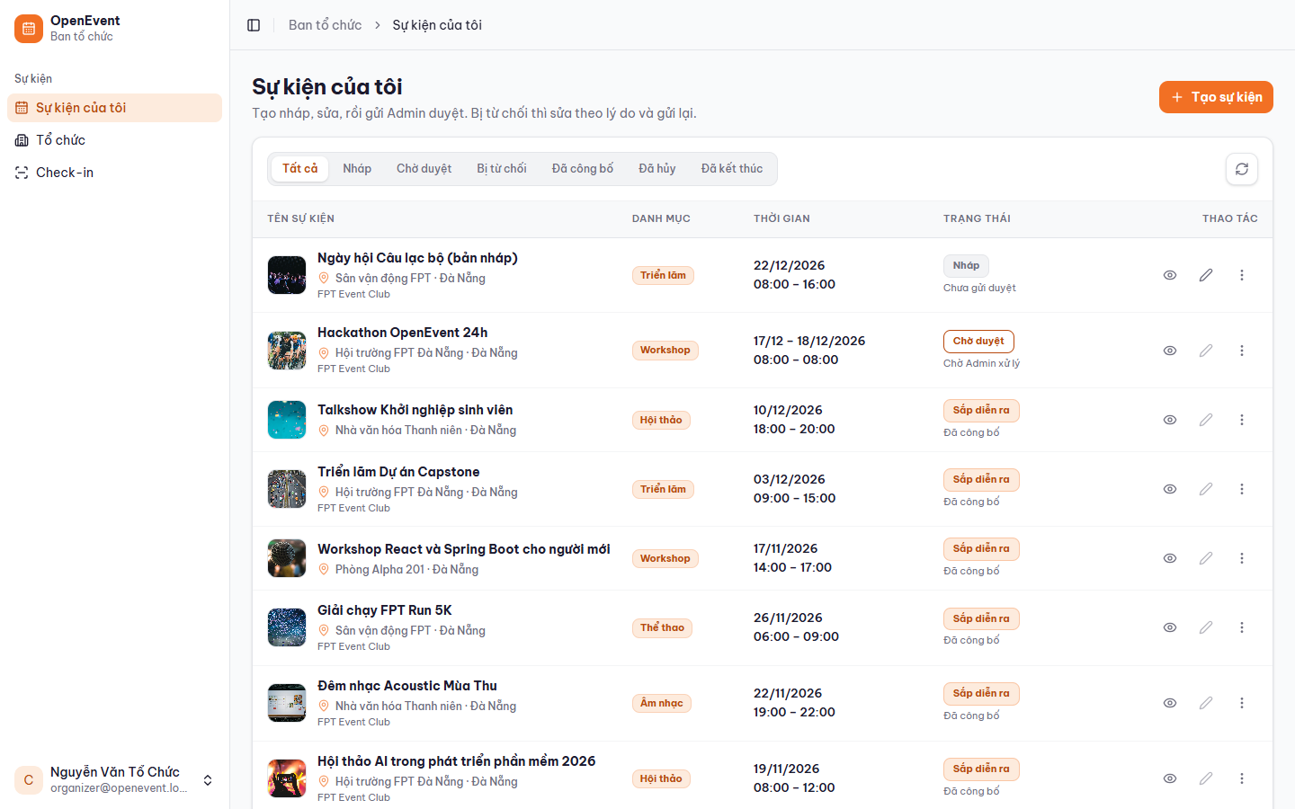
Hình 28. Sự kiện của tôi
Quản lý một sự kiện. HOST và STAFF (thêm STAFF bằng email), loại vé với số đã bán / check-in, danh sách người tham dự (họ tên, email lấy từ Identity), xuất Excel, mở trang check-in, hủy sự kiện.
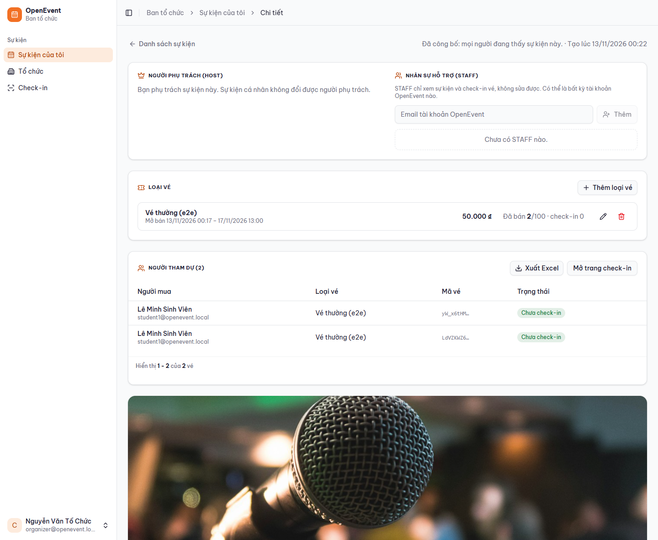
Hình 29. Quản lý một sự kiện
Tạo / sửa sự kiện. Thông tin chung, mô tả có định dạng, thời gian và địa điểm, ảnh bìa tải lên Cloudinary. Sự kiện đã công bố chỉ xem, không sửa được (BR-05).
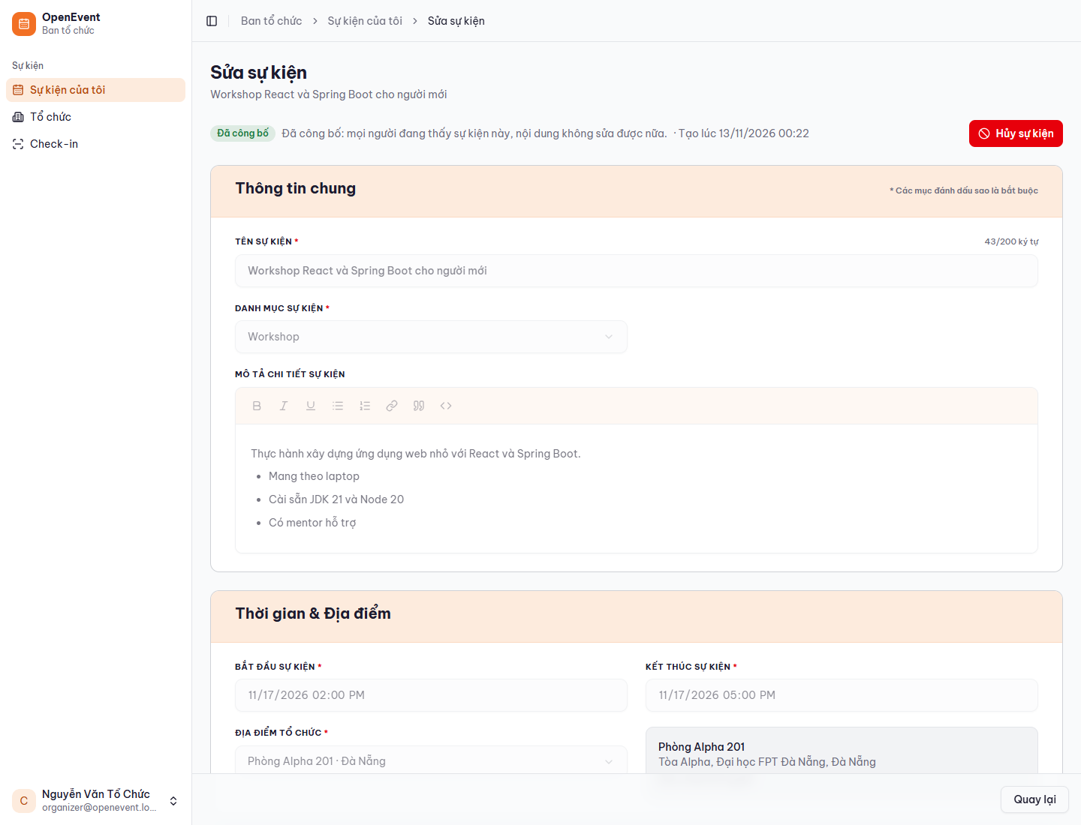
Hình 30. Tạo / sửa sự kiện
Tổ chức. Các tổ chức mình tham gia kèm vai trò và số thành viên; tạo tổ chức mới.
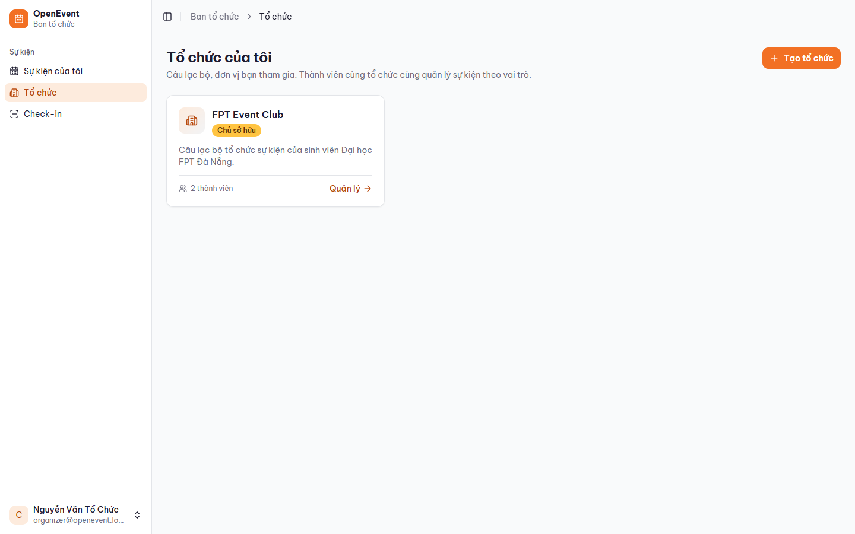
Hình 31. Tổ chức
Chi tiết tổ chức. Sự kiện của tổ chức theo trạng thái, tab Thành viên để mời, đổi vai trò, cấp quyền tạo sự kiện, chuyển quyền sở hữu.
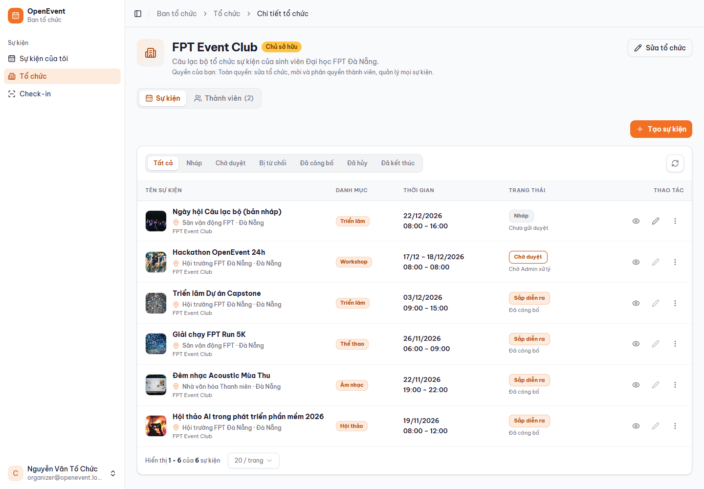
Hình 32. Chi tiết tổ chức
Chọn sự kiện để check-in. Các sự kiện người dùng được soát vé (HOST, STAFF, OWNER/MANAGER), đã công bố hoặc vừa kết thúc trong 24 giờ.
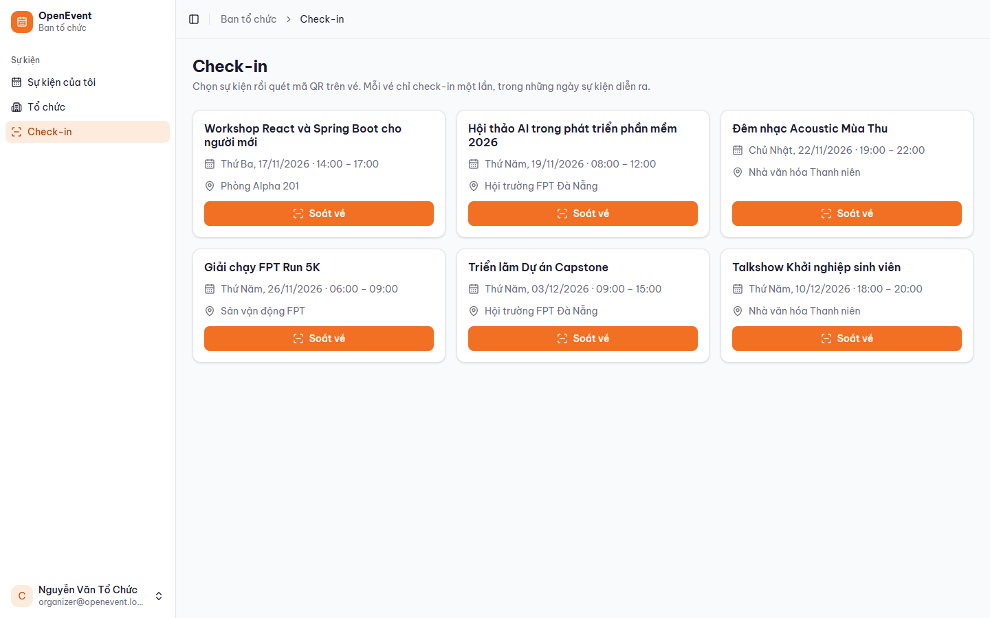
Hình 33. Chọn sự kiện để check-in
Soát vé. Camera quét QR liên tục (ảnh chụp dùng camera giả lập nên hiện hình thử nghiệm), hoặc nhập mã vé. Kết quả hiện họ tên, email người mua; vé đã quét hoặc ngoài ngày diễn ra báo lỗi rõ ràng (KB-3, BR-09).
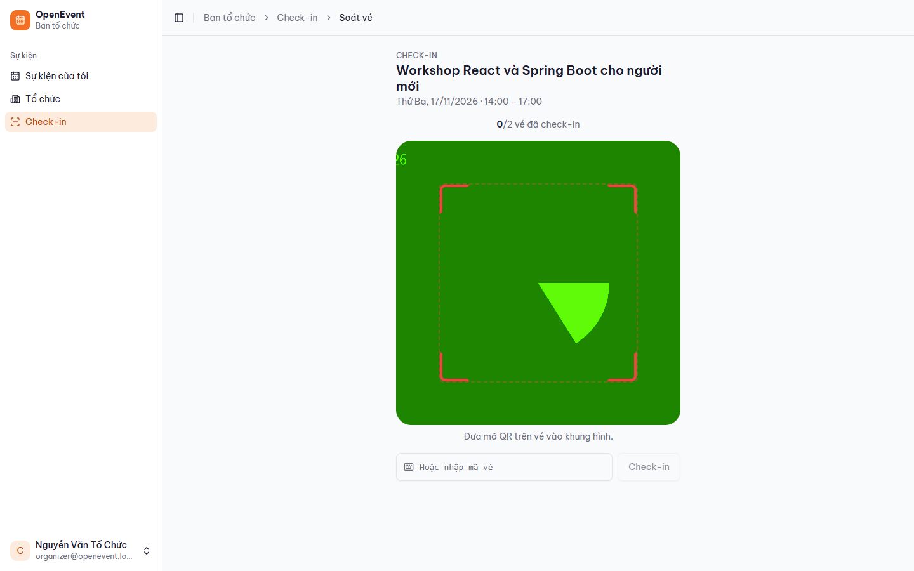
Hình 34. Soát vé

Admin
Tất cả sự kiện. Sự kiện của mọi ban tổ chức, lọc theo trạng thái, tìm theo tên; menu thao tác để xem, duyệt, từ chối, hủy.
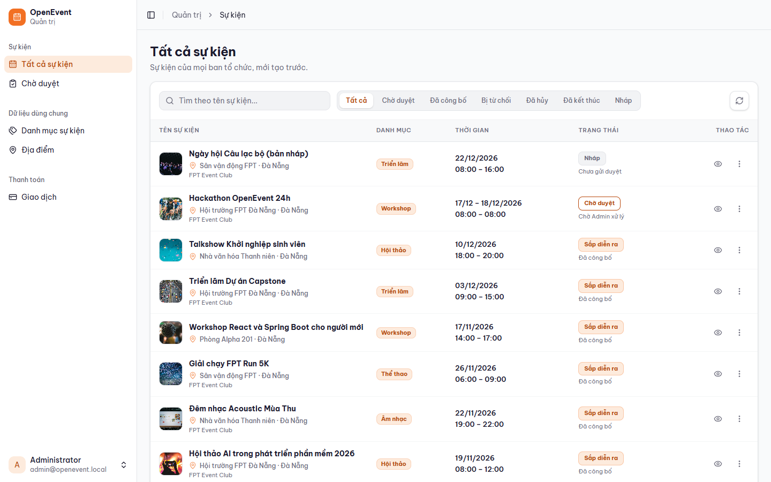
Hình 35. Tất cả sự kiện
Sự kiện chờ duyệt. Danh sách PENDING_APPROVAL; Admin duyệt (PUBLISHED) hoặc từ chối kèm lý do (REJECTED).
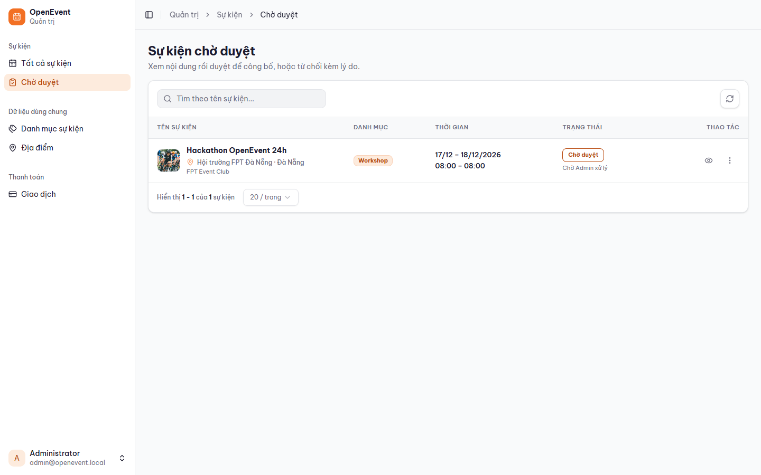
Hình 36. Sự kiện chờ duyệt
Danh mục sự kiện. Thêm, sửa, xóa danh mục; slug sinh từ tên; không xóa được danh mục đang dùng.
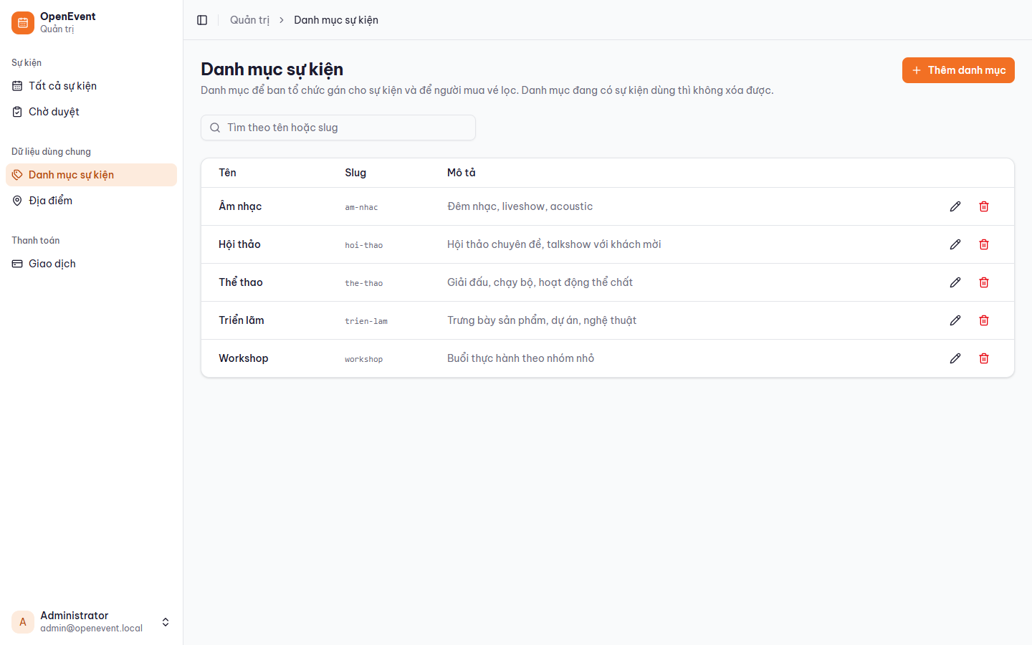
Hình 37. Danh mục sự kiện
Địa điểm. Địa điểm dùng chung (tên, địa chỉ, thành phố, sức chứa).
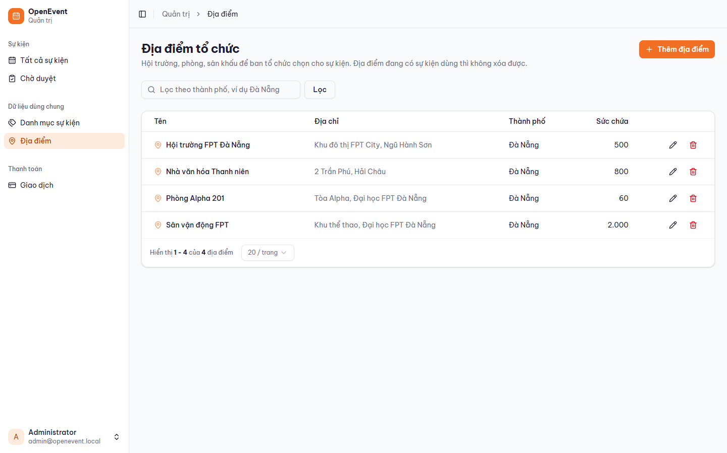
Hình 38. Địa điểm
Giao dịch. Mọi giao dịch, lọc theo trạng thái; giao dịch chờ hoàn tiền có nút đánh dấu đã hoàn tiền.
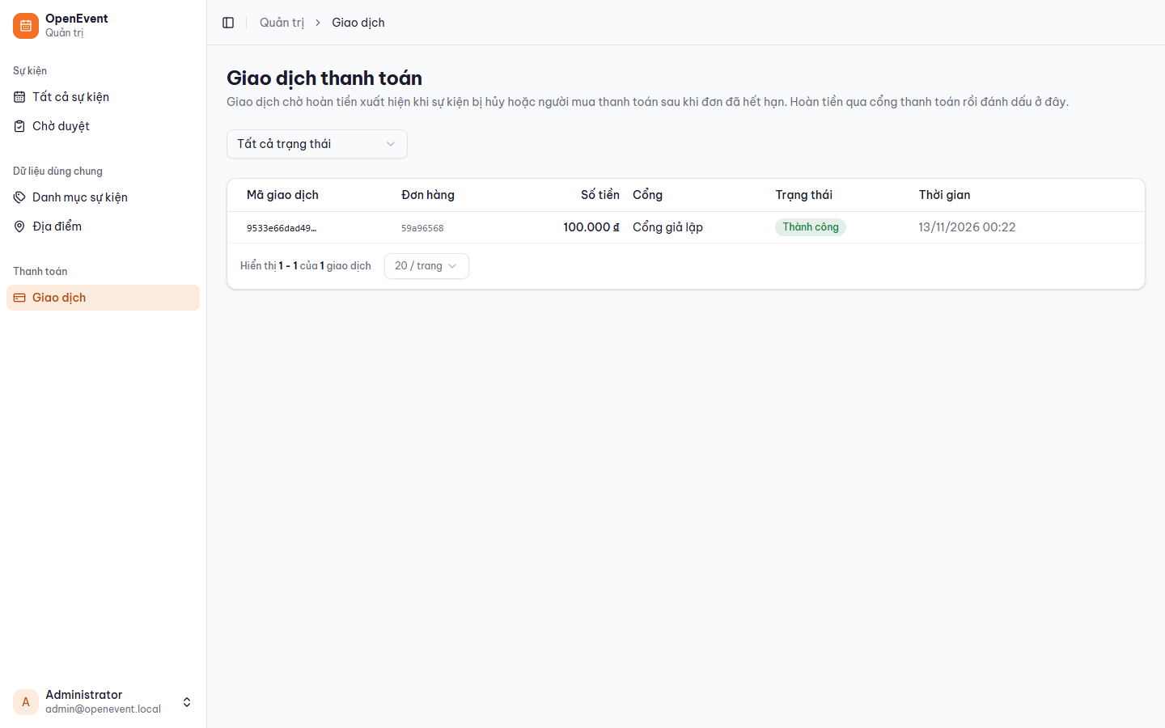
Hình 39. Giao dịch

5. References
- MSS301 Course Project – Yêu cầu & Hướng dẫn (FA26), FPT University.
- OpenEvent – Tài liệu Yêu cầu Dự án MSS301 (requirement.md) và README trong repository https://github.com/Khuongjanmes/mss-group-project.
- Spring Boot Reference Documentation, https://docs.spring.io/spring-boot/
- Spring Cloud (Gateway, Netflix Eureka, OpenFeign, Circuit Breaker), https://spring.io/projects/spring-cloud
- Resilience4j Documentation, https://resilience4j.readme.io/
- RabbitMQ Tutorials and Reliability Guide, https://www.rabbitmq.com/docs
- C. Richardson, Microservices Patterns, Manning, 2018 (Saga, database per service, API Gateway).
- Flyway Documentation, https://documentation.red-gate.com/flyway
- Testcontainers for Java, https://java.testcontainers.org/
- payOS API Documentation, https://payos.vn/docs/ ; VNPay Sandbox, https://sandbox.vnpayment.vn/apis/
- AWS Documentation: Amazon ECS, Amazon RDS, Amazon MQ, https://docs.aws.amazon.com/ ; Terraform AWS Provider, https://registry.terraform.io/providers/hashicorp/aws/
- React, https://react.dev/ ; Vite, https://vite.dev/ ; Tailwind CSS, https://tailwindcss.com/

